密级：
硕 士 学 位 论 文

（工程硕士）


论文题目 报价回购系统的研究与开发

作者姓名 辜庆梅
指导教师 钱云涛教授
学科(专业) 计算机技术
所在学院 计算机科学与技术学院
提交日期 [时间]

摘要
[单击此处输入中文摘要]

关键词 [单击此处输入中文关键词]

报价回购

Abstract
[Click here and input abstract in English]

Keywords [Click here and input keywords in English]

目录
（工程硕士） 1
摘要 i
Abstract 2
第一章 绪论 6
1.1、债券质押式报价回购业务定义及说明 6
1.2报价回购业务试点的意义 6
第二章 信息交易系统 10
业务背景： 10
2.2.1系统规划 11
2.2.2系统结构 12
3.1 .1报价回购交易注册 16
3.1 .2报价回购交易报备 18
3.1 .3注册客户名单上报及回报 19
3.1 .4报价回购交易注销 19
3.1 .5自营帐户管理 20
3.2.1报价回购品种 21
3.5.2处理委托推送特殊功能号(280999) 33
3.5.4 增加“报价回购”回报模式的回报部分代码 33
第四章 相关数据资源 34
4.1表结构 35
4.1.1报价回购业务代码表hs_user.qrpcode（内存表） 35
4.1.2报价回购业务限额控制表hs_asset.qrpquota 36
4.3报价回购委托表hs_asset.cbpentrust 37
4.1.3报价回购业务计划表hs_asset.qrpbusin 39
4.1.4报价回购业务计划流水表hs_asset.qrpbusinjour 41
4.1.5报价回购预约表hs_asset. qrpapply(暂不申请) 43
4.1.6自营账户表hs_asset.selfholder 45
4.1.7存管转换机状态表hs_asset. reportstatus 45
4.1.8存管转换机参数表hs_asset. reportparam 46
4.1.9报价回购申报表hs_asset.qrpacctinfo 46
4.1.10清算同步表 47
4.2菜单 47
4.3功能 48
4.4数据字典 48
系统配置等 49
业务标志 49
流水号计数器 49
返回代码 50
第六章 清算管理 51
第七章 与其它系统关系 54
7.1与集中交易系统的关系 54
7.2与外围系统的关系 54
7.2.1报价回购代码信息查询（332600） 54
7.2.2报价回购可用余额获取（330601） 55
7.2.3报价回购（332602） 56
7.2.4报价回购撤单（332603） 56
7.2.5报价回购提前购回（332604） 57
7.2.6预约提前购回（332605） 58
7.2.7报价回购展期变更（332606） 59
7.2.8报价回购委托查询（332620） 59
7.2.9未到期报价回购查询（330621） 61
7.2.10报价回购历史查询（339500） 62
7.3与自营系统的关系 64
7.4与法人清算系统的关系 64
7.4.1 法人结算系统系统架构 65
7.4.2 系统功能 65
（1） 报价回购业务法人资金账户体系 65
（2）法人系统关于报价回购业务清算体系 65
7.4.3 报价回购业务对账 67
7.4.4 质押账户的管理 67
7.4.5 报价回购资金划付 67
7.4.6 报价回购业务报表支持 68
7.5 风控系统 68
7.5.1 系统架构 68
7.5.2数据采集功能 69
7.5.3 实时监控功能 70
7.5.4审计稽核功能 71
7.5.5 查询统计报表功能 72
7.5.5 批注管理功能 72
第八章 总结与展望 73
参考文献 74

绪论

1.1、债券质押式报价回购业务定义及说明
债券质押式报价回购（以下简称“报价回购”）是符合条件的投资者与其指定交易的证券公司之间进行的特定债券质押式回购，证券公司提供债券作为质物，以标准券折算比率计算出质押债券的标准券数量为融资额度向投资者融入资金，投资者按照规定收回融出资金并获得相应收益。
根据《上海证券交易所债券质押式报价回购业务指引（试行）》,证券公司开展报价回购业务应经中国证券监督管理委员会同意后向上交所申请开展报价回购业务。
投资者经其指定交易的证券公司进行资质审查取得注册投资者资格的，方可参与报价回购交易。报价回购品种为1天期、7天期、14天期、28天期和91天期。
目前上交所仅有国信证券一家开展报价回购业务的试点。
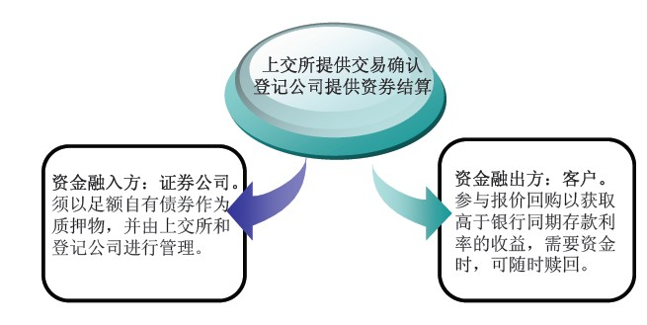

1.2报价回购业务试点的意义
中信金通证券有限责任公司是经中国证券监督管理委员会批准成立并在工商行政部门登记注册的专业性证券公司，是中信证券股份有限公司（股票代码“600030”）的全资子公司，其前身是成立于2002年2月6日的金通证券股份有限公司。截至2009年底，公司注册资本8.85亿元人民币，目前营业网点全部集中在浙江省内，共拥有42个营业网点，现有员工1500多人。
2009年公司实现净利润9.88亿元，净资产达到22.56亿元，总资产221亿元；贡献各项税款4.19亿元，其中企业所得税3.49亿元，营业税及附加1.12亿元，个人所得税0.6亿元。
通过对我公司客户数据的详细分析和客户需求的调查了解，认为报价回购业务的推出对客户、证券公司和交易所市场各方而言，既能解决当前各个市场主体的实际需求，同时对市场发展也具有前瞻性的意义：
（一）对客户而言，该业务提供了新型的投资品种，能够在不影响其股票交易的前提下，有效满足现金增值管理需求。公司09年6月1日至10年2月客户保证金日平均余额179.15亿元，打新股资金在70-100亿元左右。2010年2月26日本公司客户资产和保证金状况如表1所示。

表1 2010年2月26日客户资产和保证金状况
客户分类 | 客户数 | 资产总值（亿元） | 保证金余额（亿元）
资产总值≥50万 | 35483 | 815.79 | 112.78
资产总值＜50万 | 1146346 | 379.3 | 70.7
合计 | 1181829 | 1195 | 183
由于证券公司客户保证金按活期存款利率0.36%计算，历史数据显示周末、月末保证金余额减少特别明显，像12月底及春节等节日，我公司保证金余额减少在50亿左右。这里面有银行月末冲数的影响，也有客户转入银行做通知存款等理财产品的因素。随着该项业务逐步推广，未来有可能改变客户资金的存放模式。
（二）对本公司的影响
1、该项业务有利于丰富产品线，提升竞争力，减缓熊市环境下客户资金流向银行的“搬家效应”，发挥稳定客户的作用。我公司若在国内、省内先期开展这项业务，在促进公司寻求差异化、特色化经营，形成和增强自身核心竞争力方面将迈出重要的一步，对增加客户吸引力、对经纪业务的营销起到良好的促进作用。
2、对公司自有资金的运用带来较好的收益
截止2009年末我公司全部自有资金约22亿元，预计年初支付利润后自有资金仍将超过10亿元。按照规定，本公司自有资金仅限投资于依法公开发行的国债、投资级公司债、货币市场基金、央行票据等证监会认可的风险较低、流动性较强的证券，以及证券公司经证监会批准设立的集合资产管理计划、专项资产管理计划，且投资规模不超过其净资本的80%。目前自有资金中部分为3月期定期存款，年化利率2%，部分为年化利率介于（1.35～1.85%）的活期存款。
假设，我们设立10亿元的报价回购规模。将10亿元的债券（到期收益率为2.3%）用于质押，按照平均的标准券折算比率大概可以融到9.2亿元资金，提供给客户相当于银行1天通知存款的利率1.17%，7天通知存款的利率1.35%。 假设我们将融入资金的70%用于协议存款（利率为1.85%），30%的资金用于投资债券（到期收益率为2.3% ）。由此计算1年期后，可得利润=2300万（质押债券收益）+635万（融入资金买入债券收益）+1191万（融入资金存款收益）-1196万（客户所得利息，平均利率1.3%）=2930万元。
10亿元
9.2亿元
协议存款
债券投资
30%
70%
平均标准券折算比率为92%

质押债券收益2300万
客户所得利息1196万
协议存款利息1191万
债券收益635万

-
+
+
=
可得利润2930万元
图1 报价回购业务收益流程
下表中，我们将以上例子中报价回购业务利润与若将10亿元自有资金全部直接投资于债券市场或者全部投资于银行协议存款收益进行比较。报价回购业务收益率均高于后两者。
表2 自有资金不同业务收益比较
业务名称 | 报价回购业务 | 全部投资于债券市场 | 全部投资于银行协议存款
1年期收益 | 2930万 | 2300万 | 1800万
收益率 | 2.93% | 2.30% | 1.8%
注：假定自有资金全部投资于银行协议存款的平均利率为1.8％。
若能借入母公司中信证券的债券做报价回购，年收益率增加0.63%。
（三）对交易所市场而言，该业务一是为建立合格投资者制度做出尝试和探索，有利于落实监管部门提出的“逐步建立不同类别的投资者，不同风险程度的投资产品与不同监管要求相协调的制度安排”；二是该项业务设计中券商自主定价、产品利率形成等安排均有别于现有产品，更接近于国际成熟固定收益市场的定价和交易模式，可以为未来建立和完善专业OTC市场，进一步发展利率互换、债券远期等创新利率产品积累必要的数据和经验；三是通过逐步扩大回购业务客户规模，为交易所市场培育更多的固定收益投资者，提高市场需求，有利于拉近交易所债券市场与银行间市场在投资主体和市场容量方面的差距。
1.3 本章小结
本文主要阐述构建一个适合证券公司报价回购的交易模块，其中重点阐述了报价回购系统的实际过程，并进行实例分析。
第二章 信息交易系统
第三章 报价回购的系统框架
第四章

信息交易系统
2.1 信息系统建设
公司报价回购业务系统部署在两台HP8640小型机上，采用HP－EVA8000作为存储，机器性能良好、可靠性高，数据安全性好。系统采用独立报盘单元和集中交易系统处理报价回购交易订单。系统支持网上交易、手机证券、网上营业厅等委托方式。
公司法人结算系统采用新意证券综合管理平台6.0版，完成了报价回购业务模块升级，支持报价回购账户管理、报价回购清算、业务对账、质押账户管理、资金划付、报表支持等功能。

业务背景：
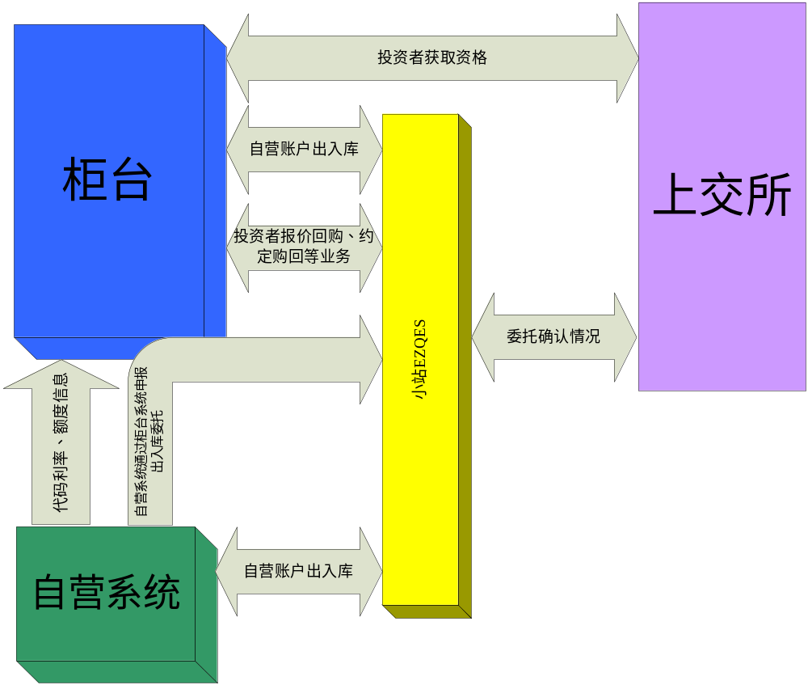
从图中可以看出，柜台系统需要做的包括以下模块：
a.参数：代码信息管理（利率、额度），能够从自营系统文件中导入代码信息；
b.账户适当性管理：投资者业务资格申请；
c.交易：自营账户出入库、报价回购买入、报价回购提前购回、约定购回等业务，以及相应业务委托的撤单；
d.日终清算；
2.2 交易系统

2.2.1系统规划
根据报价回购业务的特点，考虑到交易核心、报价回购业务管理系统、后台支持等系统的耦合关系，系统规划如下图所示：

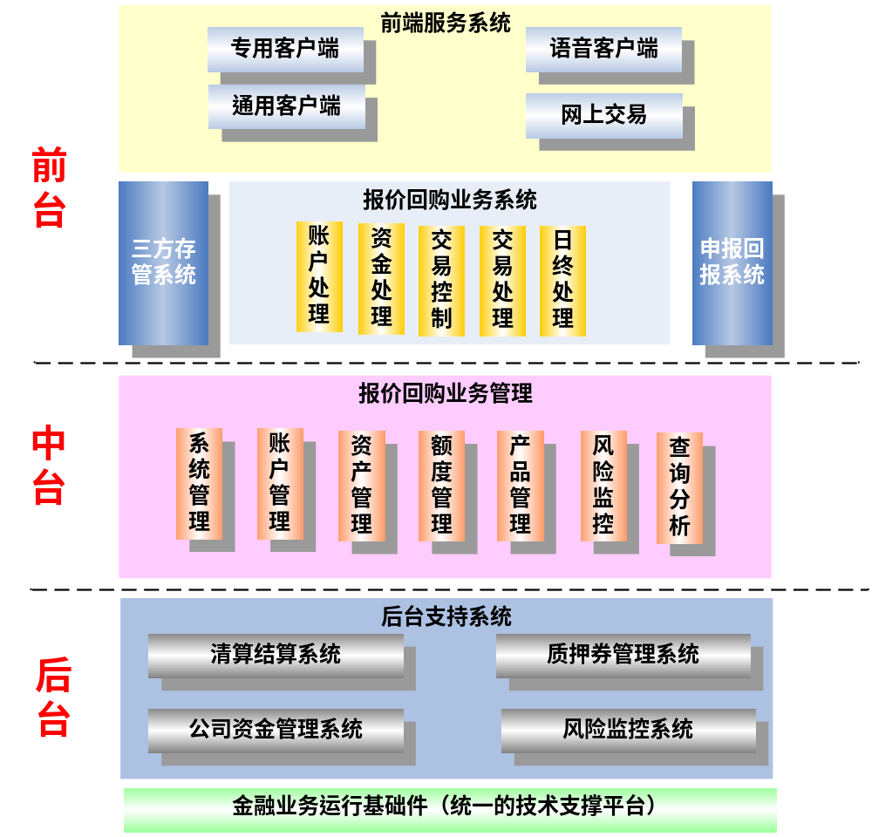
说明：
系统整体部署为前台交易系统、中台管理、结算系统及后台支持系统：
前台交易系统：实现账户处理、交易处理、交易控制、资金处理、日终处理、三方存管等功能。
中台管理系统：实现账户管理、资产管理、额度管理、产品管理、运行风险监控、查询分析等业务管理功能。
后台结算系统：实现与登记结算公司、营业部、客户进行信用资金、证券的清算交收。
后台质押券管理系统：负责管理公司的质押券，为报价回购额度确定提供依据。此系统可考虑使用自营交易系统代替。
后台公司资金管理系统：负责对公司自身资产的统一管理。
后台监控系统：按照相关要求实现对业务数据集中监控管理。

2.2.2系统结构
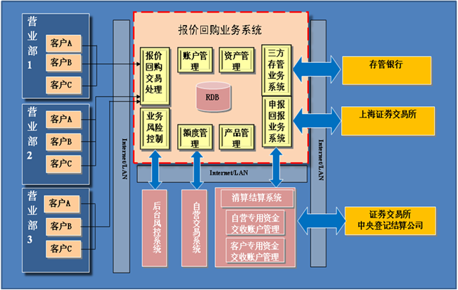
从上面的结图来看，报价回购交易的技术系统与交易核心、报价回购业务管理系统、后台支持系统存在紧密关系。
对于系统部署方案，进行了对比分析：

方案比较项目 | 新建报价回购专用系统 | 内置于现有集中交易系统，通过新增模块实现业务特点
硬件投入 | 专门购置整套业务系统的硬件 | 可利用现有资源，新增少部分设备
软件投入 | 需专门开发，并购入单独数据库 | 专门开发新增模块
人力投入 | 要专人维护相应软件及数据库 | 数据库统一维护，软件维护升级与集中交易同步
数据共享 | 存在客户数据实时同步的问题 | 无问题
应急处理 | 需配套建设灾备系统 | 在目前集中交易灾备系统上做相应改造
客户及柜台人员使用体验 | 需要适应新系统 | 比较平滑，适应新模块即可

因此，将报价回购作为现有集中交易系统内置的一种特殊业务是比较合适的方案，可以充分利用集中交易系统现有资源。
现有集中交易系统介绍：
目前公司的集中交易系统是恒生电子的“集中式金融产品销售系统（2006版）”。上线时间是2009年7月6日，经过了两年的运行，系统稳定、可靠、安全，没有发生过运行故障。
系统采用了标准的四层结构的技术体系架构。即：集中交易数据库层、集中应用服务器层（AS组）、集中应用通讯层（AR组）、集中交易客户端其四层结构，其中通讯层可以进行多层部署。

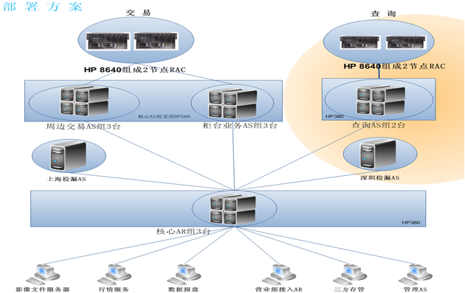

￭ 数据库层，由两台HP8640小机组成RAC节点，采用HP－EVA8000作为存储。机器性能良好、可靠性高，数据安全性好。两台8640主机上的Hp-unix操作系统版本为11.23，数据库为Oracle的10.2.0.4版本，单台主机有32颗1.6G的CPU，配置64G内存，存储容量是14T，由于两台主机组成RAC，即使其中一台出现故障宕机，另一台也将会无缝接管。
上述系统，在公司主机房和灾备机房均配置了一套，中间以裸光纤做连接，采用迪思杰（北京）数码技术有限公司的专业数据库同步产品进行实时的数据同步，灾备机房的设备平时做查询主机，同时也是主机房设备的备份机。在查询主机上运行的主要是历史和汇总查询的功能。客户当日的资金和委托成交情况的查询功能全部在主机房设备上运行。这样既能保证客户交易的快捷和实时性又能保证客户对历史数据的查询需要。系统还留有在交易开市期间限制非交易功能的权限。一旦发生突发行情，系统的负载持续在高位80％以上运行的时候，可根据授权，临时关闭系统中与客户交易无关的功能，最大限度地保障客户的交易通道业务。
￭ 金融基础件系统，该系统主要分为两个组成部分：
AR（Application Router）
即应用路由服务器，在系统中承担通信中间件的角色，可配置相关路由信息，实现灵活的部署与数据转发；
AS（Application Server）
即应用处理服务器，在系统中承担事务处理中间件的角色。采用多线程多处理队列的形式实现业务功能的高效并发处理，可以充分利用服务器的处理能力。
金融基础件系统主要包含以下特点：
1、高效性
（1）在系统架构各层次上预防性能瓶颈
数据库层动态透明扩展，使用按逻辑名访问的数据库连接池；AS/AS成组配置；
（2）数据缓存
应用服务器缓存不常变化的数据；应用服务器缓存查询频率高的数据；客户端缓存个性化数据；
（3）通信机制的改进，促进业务流程的转变，从而提升性能
以主动推送替换请求应答，从而减少对数据库的查询频率；以业务会话的方式，用有状态的服务替换无状态服务，减轻数据库处理压力；以并发子服务替换阻塞的函数调用，提升系统并发吞吐能力；
（4）先进的应用路由算法，保证关键业务的及时传送与处理；
2、可扩展性
（1）性能的线性扩展
通过堆叠低成本AR/AS，确保通信能力，与业务处理能力线性扩展；通过支持业务逻辑与物理数据库的分离，确保数据库数据存储能力的线性扩展；
（2）面向组件的设计
应用服务器：通过动态加载的功能组件扩展应用业务能力；通过动态加载的基础服务组件，扩展AS可共用的服务组件，提升公共服务；通过动态加载的命令组件，扩展对AS的管理能力；通过动态加载的数据库驱动组件，扩展AS的数据库访问能力；
应用路由：通过加载不同的加解密组件，保证通信安全；通过加载不同的压缩算法组件，保证通信能力；通过加载不同的桥接组件，保证专用中间件与其他系统的互连互通；
客户端框架：通过客户端界面组件，实现不同业务的用户界面；通过加载客户端插件，扩展框架本身的处理能力；
3、安全可靠性保证
采用标准的数字证书应用，提供标准化的系统安全保证：身份认证与通道安全。合理的容错冗余机制（AR/AS成组配置），提供可靠性保证。
同时，报价回购将在交易系统数据库内部，新建大部分形成交易逻辑的数据表，仅少部分如：客户账号、代码表等数据表与原系统公用，以保持交易的连贯和畅通。因此新增的报价回购模块将仅对原有系统产生微小的影响，不会影响原交易系统的稳定和安全。
报价回购客户端将以网上交易、手机证券、网上营业厅等委托方式为主，客户通过这些周边进行日常委托交易，柜台为补充手段，主要处理质押券出入库、大额预约、异常处置等业务。
第三章 报价回购的功能实现
3．1 账户管理

3.1 .1报价回购交易注册
系统提供客户注册参加报价回购交易功能，注册后并经交易所审核通过的合格投资者具有参加报价回购交易的证券账户权限。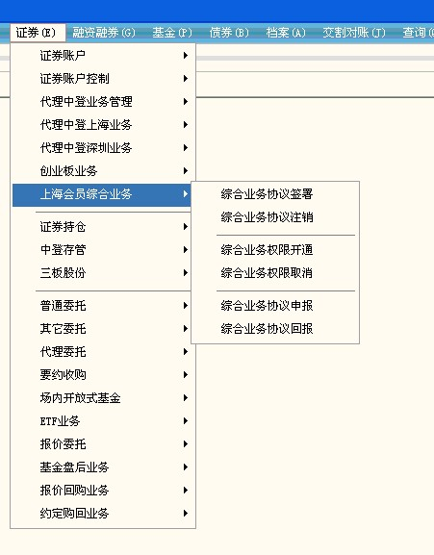

菜单【证券->上海会员综合业务->综合业务协议签署】，投资者先临柜签署协议和风险揭示书。
提供前台界面注册投资者的信息，包括证券账户、在公司开户时间、资产规模、信用状况、投资偏好、风险测评与对证券市场的认知程度等
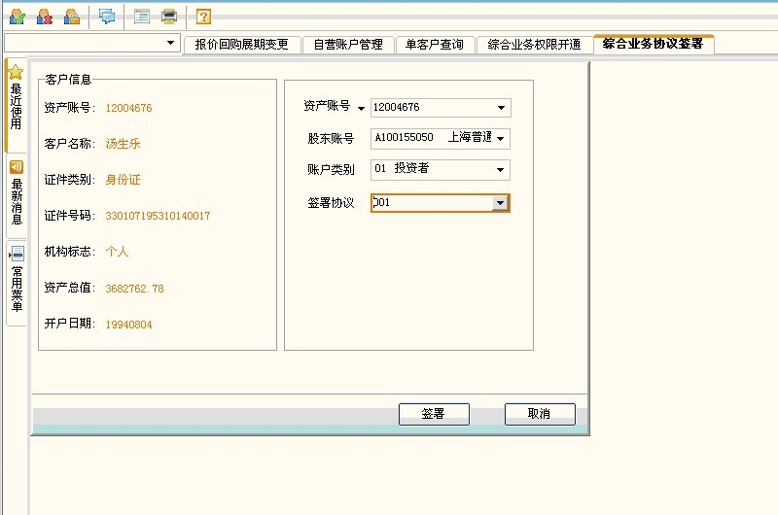
菜单【证券->上海会员综合业务->综合业务权限开通】，支持增加上海证券账户的报价回购权限。禁止在证券账号修改和客户模版维护等地方变动证券账户的报价回购权限。
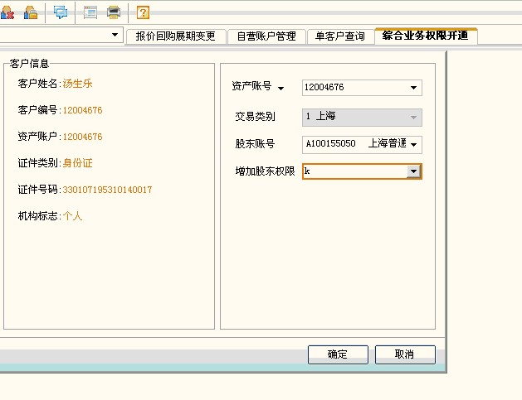
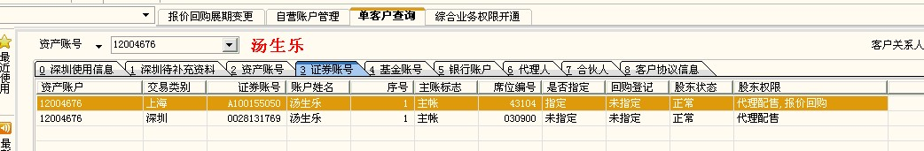

提供前台界面审核新注册的投资者信息。
提供前台界面将审核过的投资者名单导出，用于上报交易所。

交易系统提供接口及前台界面，增加证券账户的报价回购交易权限。
提供界面导入从交易所下载的名单，并调用交易系统的接口增加证券账户的报价回购交易权限。

3.1 .2报价回购交易报备
系统在客户进行报价回购交易注册时根据前台输入信息将自动记录这些注册条件。注册条件包括开户时间、资产规模、信用状况、投资偏好、风险测评与对证券市场的认知程度等。同时客户的注册信息将由系统向交易所报备。

3.1 .3注册客户名单上报及回报

（3）注册客户名单上报及回报
系统具备将已注册的客户名单导出并上报交易所功能；根据交易所返回的合格投资者信息文件导入系统，批量增加账户权限标识。
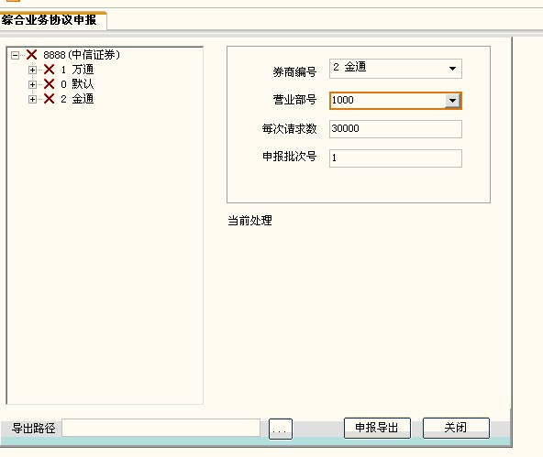
（4）报价回购业务期间禁止客户改变证券账户指定交易关系，系统禁止客户在参与报价回购业务期间改变证券账户指定交易关系。

3.1 .4报价回购交易注销

交易注销
增加菜单【证券->上海会员综合业务->综合业务权限取消】，支持去除上海证券账户的报价回购权限。
提供前台界面注销投资者的报价回购资格。
提供前台界面审核要注销的投资者信息。
提供前台界面将审核过的投资者名单导出，用于上报交易所。
提供接口及前台界面，去除证券账户的报价回购交易权限。
提供界面导入从交易所下载的名单，并调用交易系统的接口去除证券账户的报价回购交易权限。
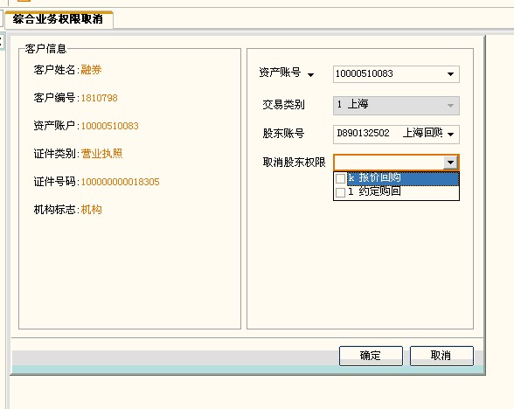

3.1 .5自营帐户管理

自营账户管理
增加菜单【证券->证券账户->自营账户管理】，支持对自营账户信息（selfholder）增删改。

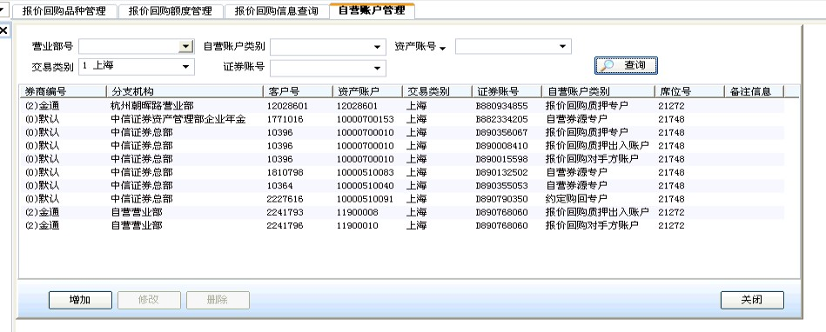

3.2 产品管理

3.2.1报价回购品种
系统支持多报价回购品种。根据上海证券交易所规则，目前报价回购品种分为1天期、7天期、14天期、28天期和91天期。

其中1天期品种最受欢迎，建议柜台系统实现自动展期
系统实现：菜单【证券->报价回购业务->报价回购品种管理】

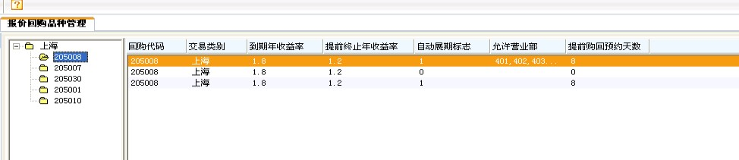
3.2.2 报价回购交易时间控制
系统支持灵活控制报价回购交易时间，并支持时间分段设置。根据上海证券交易所规则，目前报价回购交易时间为每个交易日的9：30至11：30，13：00至15：00，超过时间系统将拒绝接收客户委托指令。
3.2.3 产品定价管理
系统支持每个交易日开市前设置各产品的当日定价信息，当日定价信息包括但不限于到期年收益率、提前购回年收益率、规模上限、停牌标志。系统同时支持临时定价修改功能，以供紧急情况下使用。各产品每日定价信息归入历史以供备查。
3.2.4 产品行情发布
系统提供产品行情发布功能，供外围系统使用。
系统实现：菜单【证券->报价回购业务->报价回购信息查询】
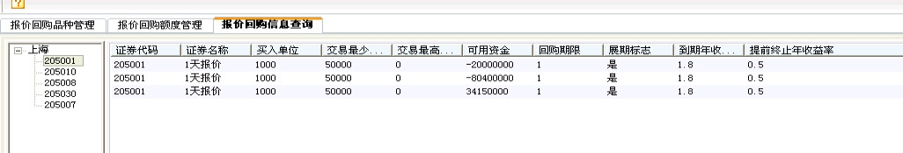

3.3 额度管理
3.3.1公司报价回购额度
根据公司自有资金和债券规模，综合限定报价回购最高业务规模；回购总额度根据证券公司提交的质押券数量确定，可以由业务人员手工调整。
3.3.2 各回购品种的规模上限
系统支持根据市场需求及回购额度，在每个交易日设置各个回购品种的规模上限。在确定的最高规模下，根据质押券数量匹配各回购品种的业务期限和规模，在每交易日确定各回购品种规模。
3.3.3 大额购回制度
任一交易日内，单一客户当日提前购回累计金额超过3000万元且未在前一交易日15：00前预约的，即认为发生大额购回，此时公司有权拒绝接受客户的提前购回申请。
3.3.4 额度公布
系统提供报价回额度及质押券情况查询。可查询的信息包括质押库中的质押券总量、各品种客户未到期报价回购总量、各品种未到期报价回购总量。系统提供各个回购品种的规模上限的信息查询。
系统实现：菜单【证券->报价回购业务->报价回购限额设置】，支持对每只代码进行额度设置，信息包括总体规模、规模上限、未到期数量、每笔上限、每日上限。其中总体规模大于等于规模上限。
额度设置中允许增加一条代码为‘！’（表示全部）的记录，用于控制证券公司报价回购总的规模。(注：不需要控制各品种额度的和小于’!’的额度，只需要控制可用额度不能大于总额度。)
支持导入自营系统提供的代码信息文件中的额度信息到额度信息表中。
提供按钮，支持根据最新的折算率，计算出入库得到的报价回购额度。
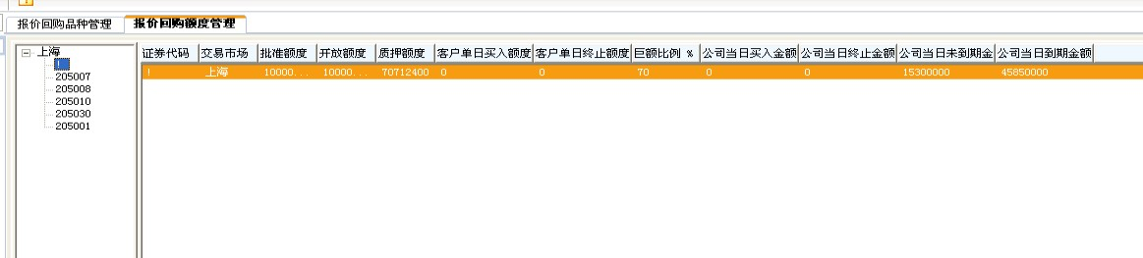

3.4 交易管理
3.4.1 报价回购委托指令
系统的报价回购的委托指令包括买方证券账户、卖方证券账户、证券代码、交易类型、委托日期、委托数量、委托价格、提前购回价格等内容。
其中，在该菜单中，应做如下校验项。
校验项：a.必须在交易时间，暂不支持夜市委托。
b.必须大于最低数量，小于最高数量，符合委托单位。
c.客户状态、资产账户状态、股东账户状态必须正常；
股东账户必须有报价回购权限。
d.展期方式是否合规（不允许展期的产品，展期方式一律为不展期）。
f.展期策略（如果存在），校验策略是否合法。
g.公司报价回购额度足够支持该委托。（包括产品额度和’!’总额度）
可用额度 = min（实际开放额度，批准规模上限，质押折算额度） - T日回购买入 + T日提前购回 - T日未到期
h.单个投资者单日累计买入金额，不能大于当日上限。（包括产品单日买入额度和’!’全部单日买入额度）
i. 校验资金是否充足。可报价回购金额=可取 + T日报价回购到期/终止金额 – T报价回购买入金额
j.委托下单增加客户回购单日买入额度。回报废单，减少之；
【证券->报价回购业务->报价回购买入】
输入项：
证券账户：有报价回购权限的上海证券账户。
证券代码：报价回购代码。
委托价格：每百元资金到期年收益。
委托数量：不低于代码的最低数量（比如5万），为委托单位（比如1千）的整数倍。

委托数量还需要符合以下条件：
1.委托数量 <= 该代码每笔上限；
2.委托数量 + 该投资者该代码当日报价回购确认数量 <= 该代码每日上限；
3.委托数量 <= 该代码限额的可用数量；
4.委托数量 <= 全部代码每笔上限；
5.委托数量 + 该投资者所有代码当日报价回购确认数量 <= 全部代码每日上限；
6.委托数量 <= 全部代码限额的可用数量。

符合条件（参数检查、资金检查等）的委托下到委托表，同时冻结投资者资金，并减少该代码和全部代码的限额可用数量。经报盘发送到交易所，交易所收到并检查后会更改状态，报盘发现变化后，如果失败则解冻投资者资金，并增加该代码和全部代码的限额可用数量，更新委托表的状态为废单；如果成功则只更新委托表状态为已成。
同时支持续约（在委托界面提供到期是否续约选项）：在客户未选择提前购回的前提下继续买入和原有合约相同金额相同品种的业务：
1）如果品种信息设置成可以自动展期，那么委托的时候，客户可以选择是否展期，默认展期。
2）如果设置成不能展期，那么委托的时候就不让展期，前台看到的下拉框是灰色，选中不展

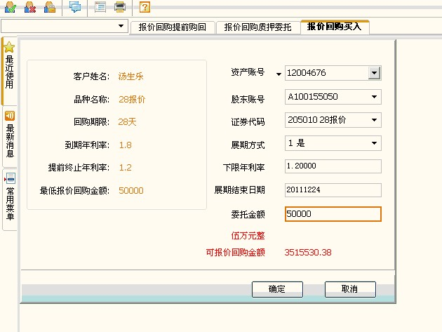
3.4.2 报价回购提前购回
系统的提前购回报价回购的委托指令包括终止的报价回购的成交日期、成交编号、证券账号等内容。
【证券->报价回购业务->报价回购提前购回】
校验项：a.必须在交易时间，暂不支持夜市委托。
b.未到期报价回购委托才能做购回（非1天期）
c.客户状态、资产账户状态、股东账户状态必须正常；
股东账户必须有报价回购权限。
d.客户单日购回总金额不能大于上限（客户单日提前购回额度）。
e.不能超过巨额比例：T日提前购回金额/T日未到期资金 > 报价回购巨额比例，则不允许购回。
f.回报成功增加客户单日提前购回额度。

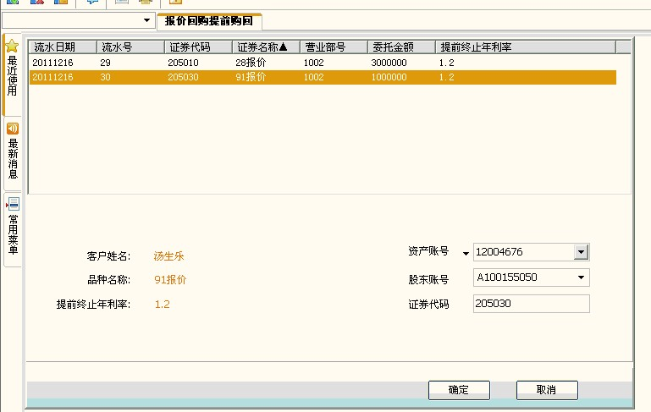
3.4.3 报价回购撤单
【证券->报价回购业务->报价回购委托撤单】
必须在交易时间进行。
撤单成功，则更新撤单委托为已成，被撤委托状态为已撤。
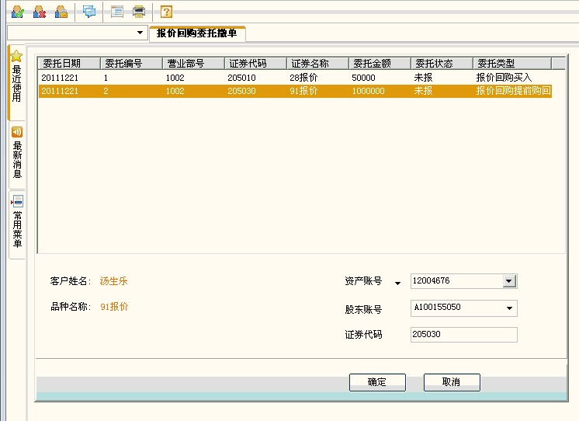
3.4.4 报价回购展期变更
【证券->报价回购业务->报价回购展期变更】
允许展期变更记录条件：
展期变更业务
支持客户对在途报价回购（当日到期除外）委托变更展期方式。qrpbusinjour，业务标志3303展期，3304展期取消。
注：对于品种不允许展期的，不允许做展期变更。

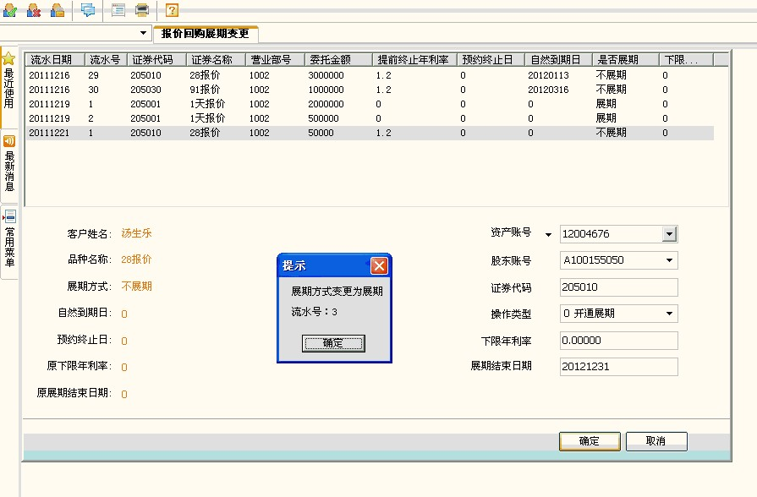
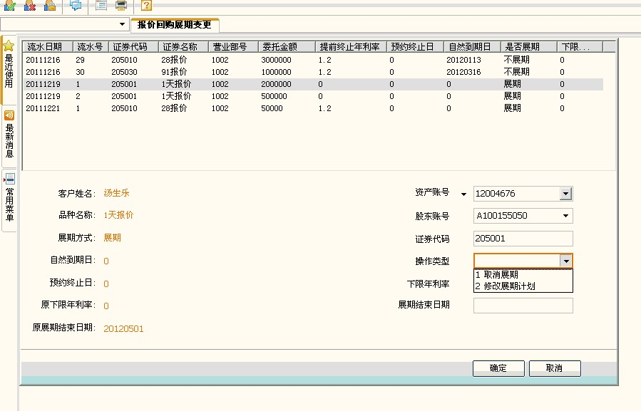
a.报价回购在途（包括当日买入的） b.代码信息中为允许展期的代码才允许变更。
若客户做过预约购回，则不允许进行展期变更。
记录qrpbuisn，qrpbusinjour，业务标志3303， 3304

3.4.4 报价回购预约购回
允许预约购回委托记录：
a.报价回购在途（不包括当日） b.到期日距离预约日期需要相差N个交易日（N由报价回购代码信息决定）
若客户做过展期设置，又进行预约购回，则之前的展期自动无效。
记录qrpbusinjour，业务标志3301（预约购回），3302（预约取消）
证券账户：有报价回购权限的上海证券账户。
证券代码：未到期报价回购代码（非1天期）。
委托价格：每百元资金提前购回年收益。
委托数量：未到期报价回购的成交数量。
申请日期：未到期报价回购的成交日期。
申请编号：未到期报价回购的成交编号。
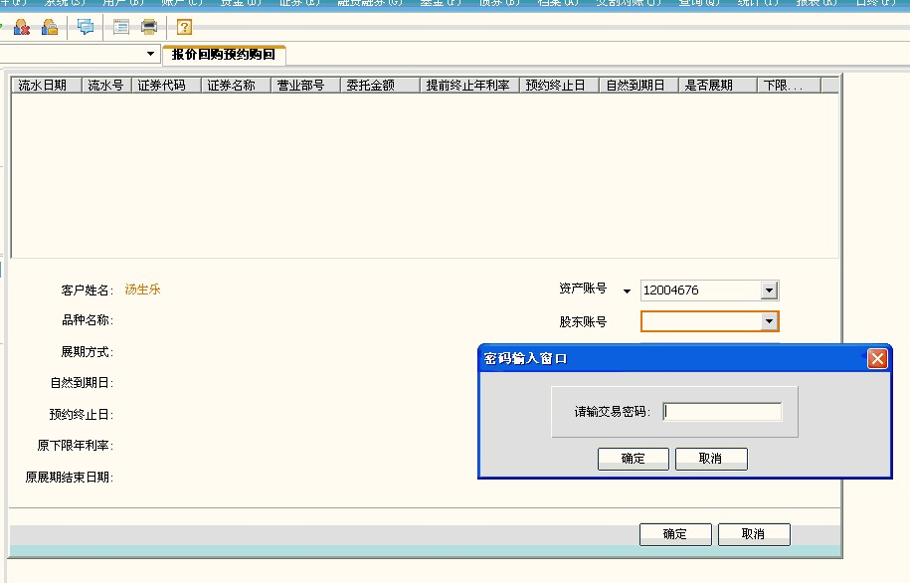
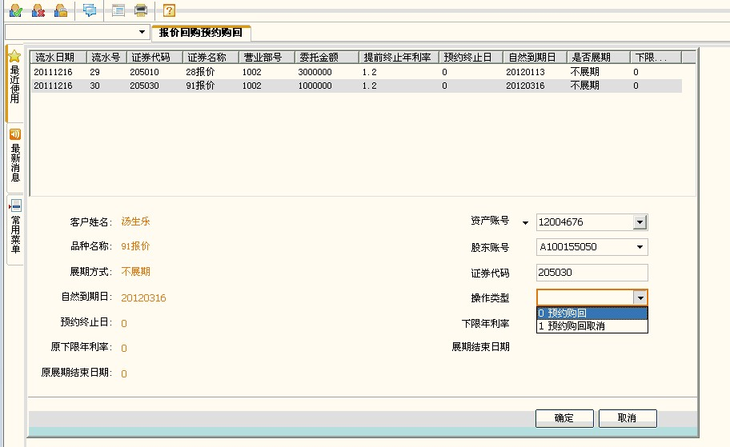
符合条件的委托下到委托表，经报盘发送到交易所，交易所收到并检查后会更改状态，报盘发现变化后，如果失败则只更新委托表状态为废单；如果成功则解冻投资者资金（本金及收益），并增加该代码和全部代码的限额可用数量，更新委托表的状态为已成

3.4.5 报价回购质押委托

质押库管理
质押入库
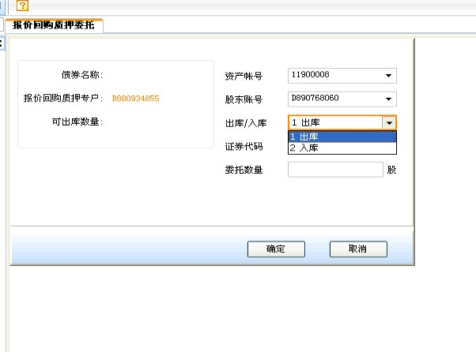
特殊权限的柜员在柜台发起质押入库委托，报盘向交易所上报，并得到结果。
证券代码显示国债代码。
入库委托不冻结国债；
入库白天不变化impawnstock，日终来处理。
质押出库
特殊的柜员在柜台发起质押入库委托，报盘向交易所上报，并得到结果。不变更额度。
出库校验impawnstock表中的可出库数量，增加pre_out_amount，并根据回报变化。
证券代码：现行质押式回购的债券品种。
申报数量：1手的整数倍。

符合条件（简单的参数检查，比如系统状态、交易时间）的委托下到委托表，不冻结资金和股份，经报盘发送到交易所，交易所收到并检查后会更改状态，报盘发现变化后，如果失败则更新委托表的状态为废单；如果成功则更新委托表状态为已成。
3.4.6 质押撤单
特殊的柜员在柜台发起质押撤单委托（当日的质押出入库委托），报盘向交易所上报，并得到结果。
撤单回报作为成交回报处理。
证券账户：有报价回购权限的上海证券账户。
证券代码：报价回购代码（当日报价回购委托）。
委托价格：每百元资金到期年收益。
委托数量：报价回购的委托数量。
申请编号：报价回购的申请编号。

符合条件的委托下到委托表，经报盘发送到交易所，交易所收到并检查后会更改状态，报盘发现变化后，如果失败则只更新委托表状态为废单；如果成功则解冻投资者资金（本金），并增加该代码和全部代码的限额可用数量，更新委托表的状态为已成
注：需要增加配置是否允许撤单
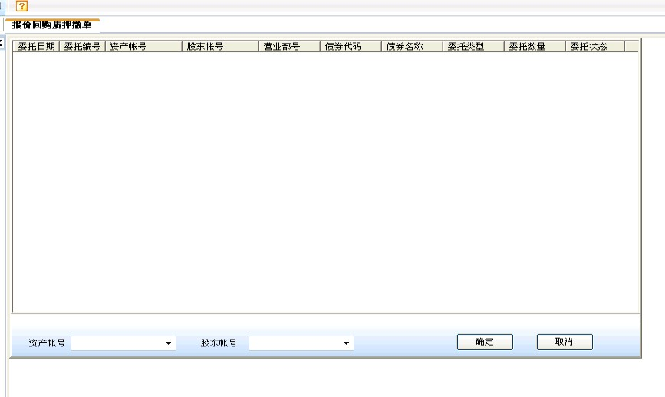

3.5 报价回购报盘
从交易所公布的申报回报接口看，债券质押式报价回购业务的申报接口基本雷同于普通买卖的申报接口，故总体上对于申报设置的方式打算采用雷同原有的设置模式，其包含申报席位的设置、申报号的获取、合同前缀及申报营业部号的处理、以及报盘柜员申报回报成熟的设置等等。
为了报盘机在获取报价回购业务委托时获取相应的交易所接口库进行申报，打算在报盘申报参数中增加一条特殊的席位号固定为“BJHG”的申报参数。委托确认时申报号还是根据客户股东账号对应原有的席位号进行获取；轮询AS在扫描推送时通过席位号“BJHG”从vreport中确认申报路由，并以不同的功能号（暂定为280999）将报价回购业务的委托推送给报盘；报盘机在收到特殊功能号的委托推送后，根据特殊席位号“BJHG”确认申报模式，并进而写入对应的接口库，成功后回写委托状态；报盘机对应“报价回购”回报模式的回报线程通过扫描确认对应的接口库进行相应的回报处理。
3.5.1 申报回报参数设置
对指定席位号为“BJHG”的输入做特殊处理，不对其判断在seats表中是否存在，并强制指定其特定的申报回报模式，而且不允许修改。

3.5.2处理委托推送特殊功能号(280999)
在收到该特殊功能号业务数据包时，根据客户（报价回购业务）或自营（质押出入库）席位号获取对应的合同号前缀以及申报营业部号；根据席位号“BJHG”获取相应的申报参数；然后插入申报队列。
3.5.3 增加“报价回购”申报模式的申报部分代码
在申报线程，根据委托的申报模式，判断重复申报后，将委托写入对应的申报库，最后对指定委托进行【回写】操作（报价回购的委托号和普通买卖的委托号取自同一个流水号）。

增加“报价回购”回报模式的回报部分代码
对接口库按rec_num顺序对相应的委托状态进行判断，若确认成功调用【成交回报】功能，若是撤单就调用【撤单成交回报】功能，若是废单就调用【废单回报】功能。
需要后台同时支持以上功能
3.6 轮询AS
/*轮询时候需要判断qrpcode的init_date是否已经是当日，如果不是则不轮询，申报的价格取init_date时候的价格。*/
打算采用目前现有的轮询AS配置hs_user.reportasstatus增加一个新的上海报价回购轮询AS；其会定时扫描“报价回购委托表”，当获取新的委托数据，通过席位号“BJHG”从vreport中确认申报路由，并将会以特殊功能号（暂定280999）向报盘机推送。

相关数据资源

4.1表结构

4.1.1报价回购业务代码表hs_user.qrpcode（内存表）
qrpcode | 表类型 | U | 所在数据库 | HS_USER_DATA
报价回购代码表 | 是否自定义表分区 | Y
 | 分区个数 |  | 分区开始日期
Y | 存在冗余表 | N | 存在清算表 | N
字段名 | 字段类型 | 空值 | 字段说明 | 字段注释
init_date | HsDate |  | 初始化日期
exchange_type | HsExchangeType |  | 交易类别
stock_code | HsStockCode |  | 证券代码
expire_year_rate | HsRate |  | 到期年收益率 | 存放1元年收益率  设置的时候需要控制5位小数
preterm_year_rate | HsRate |  | 提前购回年收益率 | 存放1元年收益率  设置的时候需要控制5位小数
postpone_flag | HsFlag |  | 是否展期 | 1）如果设置成可以自动展期，那么委托的时候，客户可以选择是否展期，默认展期  2）如果设置成不能展期，那么委托的时候就不让展期，前台看到的下拉框是灰色，选中不展期  3）若该代码不允许展期，则禁止修改qrpbusin中的展期方式
appterm_day | HsNum |  | 预约购回提前天数 | 预约购回提前天数
en_branch_no | HsChar2000 |  | 允许营业部 | 为空表示不控制
索引名称 | 唯一 | 簇聚 | 索引字段
idx_qrpcode | Y |  | stock_code,exchange_type
idx_qrpcode | N |  | stock_code,exchange_type,init_date
init_date说明：
最新利率导入后init_date才变更，不是日终修改的。即init_date为相应交易日，则表示设置过利率。
初始化委托触发&下单的时候，如果init_date不为当前交易日的，则利率填0，且不推送。
报价回购买入委托，轮询和推送的时候判断代码是否已经更新，如果没有更新就不要轮询/推送了，如果已经更新，则回报时替换委托里面相应比率推送给报盘。
appterm_day:
预约天数是否是指定的提前天数，且只能在那一天做。
初始数据：
stkmodel（1条，大类Z国债回购，辅助类别8-报价回购）,stkcode,price三张表初始数据插入205***

4.1.2报价回购业务限额控制表hs_asset.qrpquota
 |  |  | 版本号
qrpquota | 表类型 | U | 所在数据库 | HS_ASSET_DATA
报价回购限额表 | 是否自定义表分区 | Y
 | 分区个数 |  | 分区开始日期
N | 存在冗余表 | N | 存在清算表
字段名 | 字段类型 | 空值 | 字段说明 | 字段注释
init_date | HsDate |  | 初始化日期 | 每日归历史，初始化时+1
exchange_type | HsExchangeType |  | 交易类别 | 交易类别，目前只有'1'上海
stock_code | HsStockCode |  | 证券代码 | 证券代码，'!'表示全部，  '205***'表示具体质押代码
qrp_approv_quota | HsAmount |  | 批准规模上限 | 交易所批准给券商的规模上限，  比如5,000,000,000表示50亿
qrp_actual_quota | HsAmount |  | 实际开放额度 | 券商实际开放的规模上限，  比如2,000,000,000表示20亿，  主要是考虑券商对资金的运营管理水平
qrp_impawn_balance | HsAmount |  | 质押折算额度 | 根据券商自营专用账户所提交的  质押券数量确定的回购额度，  质押入库都不变化（由资管文件提供）
qrp_buy_quota | HsAmount |  | 客户回购买入额度 | 客户单日允许回购买入的上限金额，  超过这个额度必须提前预约，  0表示不控制
qrp_term_quota | HsAmount |  | 客户提前购回额度 | 客户单日允许提前购回的上限金额，  单个客户单日终止累计金额不能超过  这个额度，超过的必须提前预约购回，  0表示不控制
qrp_huge_ratio | HsRate |  | 报价回购巨额比例 | 用于控制当日提前购回总金额  所在实际金额的比例，触发巨额比例  则不允许终止，0表示不控制
qrp_buy_balance | HsAmount |  | 当日回购买入金额 | T日回购买入金额，  交易时更新当日新发生的  报价回购买入金额
qrp_term_balance | HsAmount |  | 当日提前购回金额 | T日提前购回金额，  交易时更新当日新发生的  提前购回金额
qrp_undue_balance | HsAmount |  | 当日未到期金额 | T日未到期金额，  日终时统计T日未到期的总金额，  用于报价回购资金调度决策
qrp_due_balance | HsAmount |  | 当日到期金额 | T日到期金额，  日终时统计T日到期的总金额，  用于报价回购资金调度决策
索引名称 | 唯一 | 簇聚 | 索引字段
idx_qrpquota | Y |  | stock_code,exchange_type
idx_qrpquota | N |  | stock_code, exchange_type
说明：
1，报价回购买入需判断
1）单笔买入金额 必须大于stkcode证券代码表的交易最低金额
2）可用额度 必须大于系统单笔买入金额
（可用额度 = min（实际开放额度，批准规模上限，质押折算额度） - T日回购买入 + T日提前购回 - T日未到期）
3）当日累计买入金额必须小于qrpquota报价回购限额表的客户回购买入额度
2，报价回购提前购回需判断
1）单笔提前购回金额不能触发巨额比例
2）单笔提前购回金额必须不大于系统可提前购回额度
（单客户可提前购回额度 = 单客户单日提前购回额度 - T日该客户已提前购回金额）
3）当日累计提前购回金额 必须小于qrpquota报价回购限额表的客户提前购回额度

其中：当日未到期金额、当日到期金额为日终统计填入；
当日回购买入金额、当日提前购回金额由交易变更；
其余由券商设置。

4.3报价回购委托表hs_asset.cbpentrust
 |  |  | 版本号
cbpentrust | 表类型 | U | 所在数据库 | HS_ASSET_DATA
综合业务委托表 | 是否自定义表分区 | Y
 | 分区个数 |  | 分区开始日期
Y | 存在冗余表 | Y | 存在清算表 | Y
字段名 | 字段类型 | 空值 | 字段说明 | 字段注释
init_date | HsDate |  | 初始化日期 | 写入reqdate
entrust_no | HsSerialNo |  | 委托编号
curr_date | HsDate |  | 发生日期
curr_time | HsTime |  | 发生时间 | 写入reqtime
op_branch_no | HsBranchNo |  | 操作员分支代码
operator_no | HsClientID |  | 操作员编号
op_entrust_way | HsType |  | 委托方式
op_station | HsStation |  | 站点地址
branch_no | HsBranchNo |  | 分支代码 | 决定buybranchid
fund_account | HsFundAccount |  | 资产账号
client_id | HsClientID |  | 客户编号
exchange_type | HsExchangeType |  | 交易类别
stock_code | HsStockCode |  | 证券代码 | 写入stock
stock_account | HsStockAccount |  | 证券账号
report_account | HsStockAccount |  | 申报账号 | 写入buyacc
seat_no | HsSeatID |  | 席位编号 | 合成写入buypbu
entrust_prop | HsChar3 |  | 委托属性 | 决定owflag
entrust_type | HsType |  | 委托类别 | 决定delflag
entrust_bs | HsType |  | 买卖方向
entrust_amount | HsQuantity |  | 委托数量 | 写入qty
entrust_balance | HsAmount |  | 委托金额 | 约定购回写入amt/ callamt
expire_year_rate | HsRate |  | 到期年收益率 | price回写
preterm_year_rate | HsRate |  | 提前购回年收益率 | callprice回写
entrust_status | HsStatus |  | 委托状态
report_time | HsTime |  | 申报时间
report_no | HsSerialNo |  | 申报编号 | 写入reff
record_no | HsSerialNo |  | 委托库记录号 | rec_num写回
store_unit | HsNum |  | 存放单位
report_unit | HsNum |  | 申报单位
report_bs | HsType |  | 申报方向
orig_entrust_date | HsDate |  | 原申请日期 | 写入oldtrddate
orig_business_id | HsChar16 |  | 原申请单编号 | 用于提前购回的成交编号oldtrdnum
join_report_no | HsSerialNo |  | 关联申报号 | 写入被撤委托申报号delreff
cbpcontract_id | HsChar16 |  | 合同编号 | 用户约定购回contractnum
prop_stock_account | HsStockAccount |  | 对方证券账号 | 写入sellacc
prop_seat_no | HsSeatID |  | 对方席位编号 | 合成写入sellpbu
prop_branch_no | HsBranchNo |  | 对方营业部编号 | 决定sellbranchid
cbp_business_id | HsChar16 |  | 成交编号 | trdnum回写
business_time | HsTime |  | 成交时间 | rsptime回写
return_code | HsChar4 |  | 返回代码
date_back | HsDate |  | 到期日期 | 到期日期，日终计算填入
date_clear | HsDate |  | 清算日期
cancel_serialno | HsChar64 |  | 冲销流水号
remark | HsAbstract |  | 备注
position_str | HsPosStr |  | 定位串 | (8位init_date+10位entrust_no)
client_group | HsClientGroup |  | 客户分类
room_code | HsRoomCode |  | 客户分组
asset_prop | HsType |  | 资产属性
limit_flag | HsNumID |  | 限制标志
risk_level | HsNum |  | 风险级别
corp_client_group | HsClientGroup |  | 公司客户类型
corp_risk_level | HsNum |  | 客户风险等级
asset_level | HsType |  | 资产等级
client_name | HsName |  | 客户姓名
stock_name | HsStockName |  | 证券名称
索引名称 | 唯一 | 簇聚 | 索引字段
idx_cbpentrust | Y |  | entrust_no, init_date ,branch_no
idx_cbpentrust_pos | N |  | position_str
idx_cbpentrust_acct | N |  | fund_account
idx_cbpentrust_id | N |  | client_id
idx_cbpentrust_status | N |  | entrust_status
idx_cbpentrust | N |  | init_date,position_str
idx_cbpentrust_acct | N |  | fund_account,position_str
idx_cbpentrust_id | N |  | client_id,position_str
idx_cbpentrust_bra | N |  | init_date,branch_no,position_str
完结后才归历史

4.1.3报价回购业务计划表hs_asset.qrpbusin
 |  |  | 版本号
qrpbusin | 表类型 | U | 所在数据库 | HS_ASSET_DATA
报价回购业务计划表 | 是否自定义表分区 | Y
 | 分区个数 |  | 分区开始日期
Y | 存在冗余表 | Y | 存在清算表 | Y
修改展期方式，展期策略。到期时决定是否展期
字段名 | 字段类型 | 空值 | 字段说明 | 字段注释
init_date | HsDate |  | 初始化日期
serial_no | HsSerialNo |  | 流水号
curr_date | HsDate |  | 发生日期
curr_time | HsTime |  | 发生时间
op_branch_no | HsBranchNo |  | 操作员分支代码
operator_no | HsClientID |  | 操作员编号
op_station | HsStation |  | 站点地址
op_entrust_way | HsType |  | 委托方式
branch_no | HsBranchNo |  | 分支代码
fund_account | HsFundAccount |  | 资产账号
client_id | HsClientID |  | 客户编号
exchange_type | HsExchangeType |  | 交易类别
stock_code | HsStockCode |  | 证券代码
stock_account | HsStockAccount |  | 证券账号
entrust_prop | HsChar3 |  | 委托属性
entrust_type | HsType |  | 委托类别
entrust_bs | HsType |  | 买卖方向 | 暂时无用
entrust_amount | HsQuantity |  | 委托数量
entrust_balance | HsAmount |  | 委托金额
postpone_flag | HsFlag |  | 是否展期
qrpmin_rate | HsRate |  | 下限收益率
start_date | HsDate |  | 开始日期 | 展期策略开始日期
end_date | HsDate |  | 结束日期 | 展期策略结束日期
entrust_date | HsDate |  | 委托日期 | 对应当前委托的委托日期，展期后更新为新一期的委托日期
entrust_no | HsSerialNo |  | 委托编号 | 对应当前委托的委托编号，展期后更新为新一期的委托编号
valid_date | HsDate |  | 有效日期 | 预约购回到期日期
orig_business_id | HsChar16 |  | 原申请单编号 | 对应当前委托的成交编号，展期后更新为新一期的成交编号
qrpbusin_status | HsFlag |  | 计划有效标志 | 0:正常 1:结束
remark | HsAbstract |  | 备注
date_clear | HsDate |  | 清算日期
position_str | HsPosStr |  | 定位串 | 8位init_date+10位serial_no
client_group | HsClientGroup |  | 客户分类
room_code | HsRoomCode |  | 客户分组
asset_prop | HsType |  | 资产属性
limit_flag | HsNumID |  | 限制标志
risk_level | HsNum |  | 风险级别
corp_client_group | HsClientGroup |  | 公司客户类型
corp_risk_level | HsNum |  | 客户风险等级
asset_level | HsType |  | 资产等级
client_name | HsName |  | 客户姓名
stock_name | HsStockName |  | 证券名称
索引名称 | 唯一 | 簇聚 | 索引字段
idx_qrpbusin | Y |  | serial_no, init_date
idx_qrpbusin_pos | N |  | position_str
idx_qrpbusin_acct | N |  | fund_account
idx_qrpbusin_id | N |  | client_id
idx_qrpbusin | N |  | init_date,position_str
idx_qrpbusin_acct | N |  | fund_account,position_str
idx_qrpbusin_id | N |  | client_id,position_str
idx_qrpbusin_bra | N |  | init_date,branch_no,position_str

4.1.4报价回购业务计划流水表hs_asset.qrpbusinjour
 |  |  | 版本号
qrpbusinjour | 表类型 | U | 所在数据库 | HS_ASSET_DATA
报价回购业务计划流水表 | 是否自定义表分区 | Y
 | 分区个数 |  | 分区开始日期
Y | 存在冗余表 | Y | 存在清算表 | Y
修改展期方式，展期策略，预约购回日期。到期时决定是否展期
字段名 | 字段类型 | 空值 | 字段说明 | 字段注释
init_date | HsDate |  | 初始化日期
serial_no | HsSerialNo |  | 委托编号
curr_date | HsDate |  | 发生日期
curr_time | HsTime |  | 发生时间
op_branch_no | HsBranchNo |  | 操作员分支代码
operator_no | HsClientID |  | 操作员编号
op_entrust_way | HsType |  | 委托方式
op_station | HsStation |  | 站点地址
branch_no | HsBranchNo |  | 分支代码
fund_account | HsFundAccount |  | 资产账号
client_id | HsClientID |  | 客户编号
exchange_type | HsExchangeType |  | 交易类别
stock_code | HsStockCode |  | 证券代码
stock_account | HsStockAccount |  | 证券账号
business_flag | HsBusinessFlag |  | 业务标志
entrust_prop | HsChar3 |  | 委托属性
entrust_type | HsType |  | 委托类别
entrust_bs | HsType |  | 买卖方向
entrust_amount | HsQuantity |  | 委托数量
entrust_balance | HsAmount |  | 委托金额
postpone_flag | HsFlag |  | 是否展期
qrpmin_rate | HsRate |  | 下限收益率
start_date | HsDate |  | 开始日期
end_date | HsDate |  | 结束日期
entrust_date | HsDate |  | 委托日期
entrust_no | HsSerialNo |  | 委托编号
orig_business_id | HsChar16 |  | 原申请单编号
valid_date | HsDate |  | 有效日期 | 预约购回到期日期
qrpbusin_status | HsFlag |  | 计划有效标志 | 0:正常 1:结束
remark | HsAbstract |  | 备注
position_str | HsPosStr |  | 定位串 | 8位init_date+10位serial_no
client_group | HsClientGroup |  | 客户分类
room_code | HsRoomCode |  | 客户分组
asset_prop | HsType |  | 资产属性
limit_flag | HsNumID |  | 限制标志
risk_level | HsNum |  | 风险级别
corp_client_group | HsClientGroup |  | 公司客户类型
corp_risk_level | HsNum |  | 客户风险等级
asset_level | HsType |  | 资产等级
client_name | HsName |  | 客户姓名
stock_name | HsStockName |  | 证券名称
索引名称 | 唯一 | 簇聚 | 索引字段
idx_cbpbusinjour | Y |  | serial_no,init_date
idx_cbpbusinjour_pos | N |  | position_str
idx_cbpbusinjour_acct | N |  | fund_account
idx_cbpbusinjour_id | N |  | client_id
idx_cbpbusinjour | Y |  | init_date,position_str
idx_cbpbusinjour_acct | N |  | fund_account,position_str
idx_cbpbusinjour_id | N |  | client_id,position_str
idx_cbpbusinjour_bra | N |  | init_date,branch_no,position_str
每日归历史

4.1.5报价回购预约表hs_asset. qrpapply(暂不申请)
 |  |  | 版本号
qrpapply | 表类型 | U | 所在数据库 |  | HS_ASSET_DATA
综合业务申请表 | 是否自定义表分区 | Y
 | 分区个数 |  | 分区开始日期
Y | 存在冗余表 | Y | 存在清算表 |  | Y
用于报价回购大额预约买入和预约提前购回
字段名 | 字段类型 | 空值 | 字段说明 | 字段注释
init_date | HsDate |  | 初始化日期
serial_no | HsSerialNo |  | 委托编号
curr_date | HsDate |  | 发生日期
curr_time | HsTime |  | 发生时间
op_branch_no | HsBranchNo |  | 操作员分支代码
operator_no | HsClientID |  | 操作员编号
op_entrust_way | HsType |  | 委托方式
op_station | HsStation |  | 站点地址
branch_no | HsBranchNo |  | 分支代码
qrpapply_type | HsType |  | 业务申请类别 | 0: 大额预约买入 1: 预约提前购回
fund_account | HsFundAccount |  | 资产账号
client_id | HsClientID |  | 客户编号
exchange_type | HsExchangeType |  | 交易类别
stock_code | HsStockCode |  | 证券代码
stock_account | HsStockAccount |  | 证券账号
report_account | HsStockAccount |  | 申报账号
self_stock_account | HsStockAccount |  | 自营证券账号
entrust_prop | HsChar3 |  | 委托属性
entrust_type | HsType |  | 委托类别
entrust_bs | HsType |  | 买卖方向
entrust_amount | HsQuantity |  | 委托数量
entrust_balance | HsAmount |  | 委托金额
expire_year_rate | HsRate |  | 到期年收益率
preend_year_rate | HsRate |  | 提前购回年收益率
entrust_date | HsDate |  | 委托日期
entrust_no | HsSerialNo |  | 委托编号
apply_date | HsDate |  | 申请日期 | 申请要小于正常到期日期
qrpapply_status | HsFlag |  | 处理标志 | 0:待审核 1:已审核 2:审核不通过 3:已处理 4:处理失败
audit_date | HsDate |  | 审核日期
execute_date | HsDate |  | 执行日期
valid_date | HsDate |  | 有效日期
date_clear | HsDate |  | 清算日期 | 归历史用
remark | HsAbstract |  | 备注
position_str | HsPosStr |  | 定位串
client_group | HsClientGroup |  | 客户分类
room_code | HsRoomCode |  | 客户分组
asset_prop | HsType |  | 资产属性
limit_flag | HsNumID |  | 限制标志 | （用于撤单、提前购回）
risk_level | HsNum |  | 风险级别 | (用于提前购回)
corp_client_group | HsClientGroup |  | 公司客户类型
corp_risk_level | HsNum |  | 客户风险等级
asset_level | HsType |  | 资产等级
client_name | HsName |  | 客户姓名
stock_name | HsStockName |  | 证券名称
索引名称 | 唯一 | 簇聚 | 索引字段
idx_cbpapply | Y |  | serial_no,init_date
idx_cbpapply_pos | N |  | position_str
idx_cbapply_acct | N |  | fund_account
idx_cbapply_id | N |  | client_id
idx_cbapply | N |  | init_date,position_str
idx_cbapply_acct | N |  | fund_account,position_str
idx_cbapply_id | N |  | client_id,position_str
idx_cbapply_bra | N |  | init_date,branch_no,position_str

4.1.6自营账户表hs_asset.selfholder
 |  |  | 版本号
selfholder | 表类型 | U | 所在数据库 | HS_ASSET_DATA
自营账户表 | 是否自定义表分区 | Y
 | 分区个数 |  | 分区开始日期
N | 存在冗余表 | N | 存在清算表 | N
字段名 | 字段类型 | 空值 | 字段说明 | 字段注释
fund_account | HsFundAccount |  | 资产账号
client_id | HsClientID |  | 客户编号
exchange_type | HsExchangeType |  | 交易类别
stock_account | HsStockAccount |  | 证券账号
branch_no | HsBranchNo |  | 分支代码
selfholder_type | HsType |  | 自营账户类型 | 1-报价回购，2-约定购回
seat_no | HsSeatID |  | 席位编号
remark | HsAbstract |  | 备注
索引名称 | 唯一 | 簇聚 | 索引字段
idx_selfholder | Y |  | fund_account,stock_account,exchange_type

4.1.7存管转换机状态表hs_asset. reportstatus
 |  |  | 版本号
reportstatus | 表类型 | U | 所在数据库 | HS_ASSET_DATA
存管转换机状态表 | 是否自定义表分区 | Y
 | 分区个数 |  | 分区开始日期
N | 存在冗余表 | N | 存在清算表 | N
字段名 | 字段类型 | 空值 | 字段说明 | 字段注释
exchange_type | HsExchangeType
en_seat_no | HsSeatID |  | 允许席位 | 原来是seat_no
target_ar | HsChar255
trans_name | HsName
report_status | HsStatus
login_times | HsNum
en_branch_no | HsChar2000
en_stock_type | HsChar2000
索引名称 | 唯一 | 簇聚 | 索引字段
idx_reportstatus | Y |  | trans_name

4.1.8存管转换机参数表hs_asset. reportparam
 |  |  | 版本号
reportparam | 表类型 | U | 所在数据库 | HS_ASSET_DATA
存管转换机参数表 | 是否自定义表分区 | Y
 | 分区个数 |  | 分区开始日期
N | 存在冗余表 | N | 存在清算表 | N
字段名 | 字段类型 | 空值 | 字段说明 | 字段注释
clear_date | HsDate |  | 清算日期
exchange_type | HsExchangeType |  | 交易类别
operator_no | HsClientID |  | 操作员编号
trans_name | HsName |  | 转换机名字
en_seat_no | HsChar255 |  | 允许席位
trans_config | HsChar2000 |  | 申报回报配置
report_status | HsStatus |  | 申报状态
order_num | HsNum |  | 已申报的最大记录号
business_num | HsNum |  | 已成交回报的最大记录号
confirm_num | HsNum |  | 已确认回报的最大记录号
en_branch_no | HsChar2000 |  | 允许营业部
en_stock_type | HsChar2000 |  | 允许证券类别
other_config | HsChar2000 |  | 其他配置
索引名称 | 唯一 | 簇聚 | 索引字段
idx_reportparam | Y |  | operator_no,trans_name

4.1.9报价回购申报表hs_asset.qrpacctinfo
对象号
表名 | qrpacctinfo | 表类型 | U
说明 | 报价回购账户信息表 | 初始化清空表
是否缓存 |  | 是否用于查询
字段 | 字段名 | 字段类型 | 字段说明
 | qrpacct_id | HsChar16 | init_date(8) + serial_no(8)
 | qrpacct_type | HsType | 申报类型 0 申报 1 撤销
 | branch_no | HsBranchNo | 分支机构
 | client_id | HsClientID | 客户编号
 | fund_account | HsFundAccount | 资产账户
 | exchange_type | HsExchangeType | 交易类别
 | stock_account | HsStockAccount | 证券账号
 | relscantask_id | HsChar16 | 相关影像任务编号
 | reltask_status | HsChar2 | 相关影像任务状态
 | asset_balance | HsAmount | 资产值
 | open_month | HsNum | 开户时间（月）
 | branch_signname1 | HsName | 营业部审核签名
 | company_signname1 | HsName | 总部审核签名
 | qrpacct_status | HsStatus | 申报状态
 | report_date | HsDate | 申报日期
 | return_date | HsDate | 回报日期
 | open_date | HsDate
 | clear_flag | HsChar3
 | date_clear | HsDate
 | position_str | HsPosStr
索引字段 | 索引名称 | 唯一 | 索引字段

4.1.10清算同步表
- qrpcode
- qrpentrust

4.2菜单
报价回购业务 | MENU_SECU_QRP | Ej | 3008
报价回购品种管理 | MENU_SECU_QRP_CODE_MAN | EjA | 300801 | c_secuqrp.dll
报价回购额度管理 | MENU_SECU_QRP_QUOTA_MAN | EjB | 300802 | c_secuqrp.dll
报价回购信息查询 | MENU_SECU_QRP_INFO_QRY | EjC | 300803 | c_secuqrp.dll
- | MENU_SECU_QRP_DIV01 | EjD | 300851
报价回购质押委托 | MENU_SECU_QRP_IMPAWN_ENTRUST | EjE | 300804 | c_secuqrp.dll
报价回购质押撤单 | MENU_SECU_QRP_IMPAWN_WITHDRAW | EjF | 300805 | c_secuqrp.dll
- | MENU_SECU_QRP_DIV02 | EjG | 300852
报价回购协议签署 | MENU_SECU_QRP_CLIENT_REG | EjH | 300806 | c_secuqrp.dll
报价回购协议注销 | MENU_SECU_QRP_CLIENT_UNREG | EjI | 300807 | c_secuqrp.dll
报价回购协议修改 | MENU_SECU_QRP_CLIENT_AGREEMENT_MOD | EjJ | 300814 | c_secuqrp.dll
报价回购权限修改 | MENU_SECU_QRP_CLIENT_RIGHTS_MOD | EjK | 300815 | c_secuqrp.dll
报价回购协议申报 | MENU_SECU_QRP_CLIENT_OUTPUT | EjL | 300808 | c_secuqrp.dll
报价回购协议回报 | MENU_SECU_QRP_CLIENT_INPUT | EjM | 300809 | c_secuqrp.dll
- | MENU_SECU_QRP_DIV03 | EjN | 300853
报价回购买入 | MENU_SECU_QRP_ORDER_BUY | EjT | 300810 | c_secuqrp.dll
报价回购提前购回 | MENU_SECU_QRP_ORDER_CALL | EjU | 300811 | c_secuqrp.dll
报价回购委托撤单 | MENU_SECU_QRP_ORDER_CANCEL | EjV | 300813 | c_secuqrp.dll
报价回购预约购回 | MENU_SECU_QRP_ORDER_PRECALL | EjW | 300816 | c_secuqrp.dll
报价回购展期变更 | MENU_SECU_QRP_ORDER_ALTERPOSTPONE | EjX | 300817 | c_secuqrp.dll
- | MENU_SECU_QRP_DIV04 | EjY | 300854
报价回购业务查询 | MENU_SECU_QRP_BUSIN_QRY | EjZ | 300812 | c_secuqrp.dll

4.3功能
证券报价回购 | 报价回购 | SECUQRP | 212000－212999 | 1212000－1212999 | 2212000－2212999 | 3212000－3212999 | 20110327 付波 申请，支持上交所报价回购业务 | 账户存管子系统

4.4数据字典
1210 | 股东权限 | 0 | a | 2 | 三板报价委托 | 0 | 20110327 张国强 改名，报价委托 改为 三板报价委托
1210 | 股东权限 | 0 | k | 2 | 报价回购 | 0 | 20110327 付波 申请，支持上交所报价回购业务

对应selfholder_type自营账户类型
字典条目 | 条目名称 | 字典类型 | 字典子项 | 存取级别 | 说明
1274 | 自营账户类型 | 0 | 1 | 2 | 报价回购账户
1274 | 自营账户类型 | 0 | 2 | 2 | 约定购回账户

1270 | 未完业务类型 | 2 | 0 | 0 | E | 0 | 20110327 付波 申请，支持上交所报价回购业务

委托属性1200：
g（报价出入库）
h（报价回购）
i（报价回购提前购回）
j(报价回购展期)

时间种类1351：
G（综合业务委托）
H（综合业务申报）

qrpbusin_flag 计划有效标志 0：正常 1：结束

系统配置等
2154（报价回购撤单模式 0-禁止撤单（默认）；1-已报禁止撤单；2-全部允许撤单。需要提醒的是报价回购提前购回撤单不受此影响）

业务标志
3301 报价回购预约购回
3302 报价回购预约购回取消
3303 报价回购展期设置
3304 报价回购展期取消

建议增加几个业务标志，用来区分报价回购和普通质押回购：
4140 报价回购拆入 41 报价回购拆入 B A
4141 报价回购拆出 41 报价回购拆出 B A
4142 拆出报价购回 41 拆出报价购回 B A
4143 拆入报价购回 41 拆入报价购回 B A
4144 拆出报价提前购回 41 拆出报价提前购回 B A
4145 拆入报价提前购回 41 拆出报价提前购回 B A

质押出入库复用以前的业务标志。

流水号计数器
cbpentrust 180
qrpbuin 185
qrpbusinjour186

返回代码
返回代码合入外部错误代码表（hs_user.externerror）进行统一管理，其中错误分类为0，错误来源为1上海，外部错误代码、错误代码和返回代码三者一致，错误提示信息同代码含义。

第六章 清算管理
（1）通过大宗交易闭市文件接口接收成交明细BGH***.DBF。
（2）通过交易系统的清算模块进行清算，无需额外维护。
（3）一次成交、两次结算
报价回购成交日，根据成交金额进行初次清算；到期日或客户提前购回日，按照成交记录自动进行购回清算。
（4）T+0净额清算、非担保交收
结算公司对当日新增回购和当日到期（提前）购回在当日进行净额清算，如果资金交收账户不足则资金划付失败（延迟至下一个工作日交收）
（5）按实际净额清算是指将T日报价回购交易与T日到期的报价回购购回应收/应付资金合并为一个净额。其中：
到期购回的每份价格=1+（该笔回购的到期年收益率/365）*实际回购天数
提前购回购回的每份价格=1+（该笔回购的提前购回年收益率/365）*实际回购天数
报价回购按交易期限日历时间计算持有天数，如到期日为非交易日，顺延至下一个交易日。
投资者的金额
= 到期的所有购回金额 + 提前购回的所有购回金额 - 所有报价回购的金额
= Σ（到期购回的每份价格*该笔对应的数量）+Σ（提前购回购回的每份价格*该笔对应的数量）-Σ(报价回购金额)

2.交收
为确保报价回购的盈利模式，在当日交收完成后（16点）证券公司需于当日将相应
资金划出结算系统。
持有天数计息
报价回购按交易期限日历时间计算持有天数，如到期日为非交易日，顺延至下一个交易日。报价回购的年利率中一年的天数为365天。结束
资金划拨完成后，方可进行其他非担保交收品种的交收，确保当日应划出资金能够足额划出，不被其他非担保交收品种暂用。

（6）到期利率和提前购回利率
报价回购非1天期限的品种可以提前购回，提前购回的，按提前购回利率和实际持有天数计算利息；持有到期终止的，按到期利率和实际持有天数计算利息。
.系统初始化
对于T日到期的报价回购，增加投资者可用资金（本金和收益），但不可取。
对于T日有续约的报价回购，产生对应的委托。
系统实现：
清算模块
（1）结算文件设置
需要增加未到期业务对账文件（wdq）的设置，主要处理延迟交收。
（2）质押出入库
质押出入库没有提供jsmx的接口，需要通过zqbd处理，bdlx=00N,增减标准券股份。
（3）回购处理
处理jsmx, ywlx=117,jllx=003(只处理交收结果)，配对qrpinfo表，生成squarepreclear,其中profit填写正常购回的利息，备注填写“正常购回利息：XXXX，提前购回年利率：XXXX.XXX”,stock_interest填写1表示续约，0表示不续约。
处理完成后，记录settunfinished表，unfinished_type=E, stock_interestx写1表示续约，0表示不续约,date_back为正常购回日期。数据同步到assetunfinished表中。
（4） 回购延期
处理未到期业务对账文件（wdq），只处理FZDM=YCJS的数据，不需要生成squarepreclear,只修改settunfinished表，date_back为下一个交易日，remark增加备注：延迟交收。
（5） 购回处理
考虑到提前购回和延迟交收的可能，报价回购的购回清算不采用在途表自动处理，而是根据结算数据直接处理。处理jsmx,ywlx=118,jllx=003,按照购回结算价格计算购回清算金额，生成squarepreclear。处理完成后修改settunfinished表中对应的记录，状态改为1-过期。
（6）初始化自动续约处理
对于T日到期的报价回购，增加投资者可用资金（本金和收益）。
对于assetunfinished表中，date_back<=当日初始化日期的的数据，并且自动续约标志（stock_interestx）为1时，自动续约处理，生成订单记录（qrpinfo），同时备注增加“自动续约”标志。
更新hs_secu.qrpcode表的init_date为T日。

6、风险管理
风险控制分业务运行风险控制和后台风险监控两个层面。本系统着重对业务运行风险控制进行管理。本系统将内置查询模块，对于报价回购交易的报价、额度、交易情况等进行实时统计，提供实时盯市所需要的所有要素。

第七章 与其它系统关系

7.1与集中交易系统的关系
本系统与集中交易系统完全整合，系统部署时十分方便。

7.2与外围系统的关系
系统向外围系统提供如下接口：
报价回购委托接口；提前购回报价回购委托接口；查询报价回购品种行情接口；查询证券公司回购额度接口；查询个人未到期报价回购总量接口。

7.2.1报价回购代码信息查询（332600）
功能号 | 332600 | 老功能号 |  | 7700 |  | 更新日期 | 20110328
功能名称 | 报价回购代码信息查询 | 版本号 |  | 1.1 |  | 结果集返回 | Y
英文名 | func_user_qrpcode_qry |  |  |  |  | 请求类型 | 请求
业务范围 | 报价回购 | 接口范围 |  | UF2.0 |  | 功能状态 | 公开
功能描述 | 报价回购代码信息查询
输入参数 | 参数名 | 类型 |  | 说明 |  | 必须 | 缺省值
D | identity_type | C1 |  | 身份类别 |  | Y
D | op_branch_no | N5 |  | 操作分支机构 |  | Y
D | op_entrust_way | C1 |  | 委托方式 |  | Y
D | op_station | C255 |  | 站点地址 |  | Y
D | user_token | C40 |  | 用户口令 |  | N | 空格，使用普通密码检验
D | password | C10 |  | 密码 |  | Y
D | password_type | C1 |  | 密码类别 |  | N | '2'，交易密码
 | client_id | C18 |  | 客户编号 |  | N
 | fund_account | C18 |  | 资金账户 |  | N
 | exchange_type | C4 |  | 交易类别 |  | N
 | stock_code | C6 |  | 证券代码 |  | N | 空格，表示不限制
 | position_str | C32 |  | 定位串 |  | N | 空格，表示取第一页
 | request_num | N8 |  | 请求行数（最大1000） |  | N | 50
输出参数 | 参数名 | 类型 |  | 说明 |  | 操作符 | 缺省值
 | init_date | N8 |  | 初始化日期
 | exchange_type | C4 |  | 证券市场
 | stock_code | C6 |  | 证券代码
 | stock_name | C8 |  | 证券名称
 | bond_term | N3 |  | 回购期限
 | buy_unit | N10 |  | 追加买入单位
 | low_balance | N16.2 |  | 交易最少金额
 | high_balance | N16.2 |  | 交易最高金额
 | expire_year_rate | N9.8 |  | 到期年收益率（1元收益率）
 | preend_year_rate | N9.8 |  | 提前购回年收益率
 | postpone_flag | C1 |  | 是否自动展期
 | appterm_day | N8 |  | 提前购回预约天数
 | enable_quota | N16.2 |  | 可用额度
 | position_str | C32 |  | 定位串
业务说明
出错说明 | 错误号 |  | 错误信息 |  | 错误说明 |  | 错误级别
 | -61 |  | 查询报价回购代码失败 |  | （其他错误）
修改记录

7.2.2报价回购可用余额获取（330601）
功能号 | 332601 | 老功能号 | 7701 | 更新日期 | 20110328
功能名称 | 报价回购可用于余额获取 | 版本号 | 1.1 | 结果集返回 | N
英文名 | func_asset_qrp_enable_get |  |  | 请求类型 | 请求
业务范围 | 报价回购 | 接口范围 | UF2.0 | 功能状态 | 公开
功能描述 | 报价回购可用于余额获取
输入参数 | 参数名 | 类型 | 说明 | 必须 | 缺省值
D | identity_type | C1 | 身份类别 | Y
D | op_branch_no | N5 | 操作分支机构 | Y
D | op_entrust_way | C1 | 委托方式 | Y
D | op_station | C255 | 站点地址 | Y
D | branch_no | N5 | 分支机构 | Y
D | client_id | C18 | 客户编号 | Y
D | fund_account | C18 | 资金账户 | Y
D | password | C10 | 密码 | Y
D | password_type | C1 | 密码类别 | N | '2'，交易密码
D | user_token | C40 | 用户口令 | N | 空格，使用普通密码检验
输出参数 | 参数名 | 类型 | 说明 | 操作符 | 缺省值
 | enable_balance | N16.2 | 报价回购可用余额
业务说明
出错说明 | 错误号 | 错误信息 | 错误说明 | 错误级别
修改记录

7.2.3报价回购（332602）
功能号 | 332602 | 老功能号 | 7702 | 更新日期 | 20110328
功能名称 | 报价回购 | 版本号 | 1.1 | 结果集返回 | N
英文名 | func_asset_qrp_trade |  |  | 请求类型 | 请求
业务范围 | 报价回购 | 接口范围 | UF2.0 | 功能状态 | 公开
功能描述 | 报价回购
输入参数 | 参数名 | 类型 | 说明 | 必须 | 缺省值
D | identity_type | C1 | 身份类别 | Y
D | op_branch_no | N5 | 操作分支机构 | Y
D | op_entrust_way | C1 | 委托方式 | Y
D | op_station | C255 | 站点地址 | Y
D | branch_no | N5 | 分支机构 | Y
D | client_id | C18 | 客户编号 | Y
D | fund_account | C18 | 资金账户 | Y
D | password | C10 | 密码 | Y
D | password_type | C1 | 密码类别 | N | '2'，交易密码
D | user_token | C40 | 用户口令 | N | 空格，使用普通密码检验
 | exchange_type | C4 | 交易类别 | N
 | stock_account | C16 | 股东账户 | N | 空格，默认取主帐
 | stock_code | C6 | 证券代码 | Y
 | entrust_balance | N16.2 | 委托金额 | Y
 | postpone_flag | C1 | 展期标志 | Y
S | qrpmin_rate | N9.8 | 下限收益率 | N | 默认0，不考虑收益率
S | end_date | N8 | 结束日期 | N | 默认0，不考虑结束日期
输出参数 | 参数名 | 类型 | 说明 | 操作符 | 缺省值
 | entrust_no | N8 | 委托编号
业务说明
出错说明 | 错误号 | 错误信息 | 错误说明 | 错误级别
修改记录

7.2.4报价回购撤单（332603）
功能号 | 332603 | 老功能号 | 7703 | 更新日期 | 20110328
功能名称 | 报价回购撤单 | 版本号 | 1.1 | 结果集返回 | N
英文名 | func_asset_qrp_withdraw |  |  | 请求类型 | 请求
业务范围 | 报价回购撤单 | 接口范围 | UF2.0 | 功能状态 | 公开
功能描述 | 报价回购撤单
输入参数 | 参数名 | 类型 | 说明 | 必须 | 缺省值
D | identity_type | C1 | 身份类别 | Y
D | op_branch_no | N5 | 操作分支机构 | Y
D | op_entrust_way | C1 | 委托方式 | Y
D | op_station | C255 | 站点地址 | Y
D | branch_no | N5 | 分支机构 | Y
D | client_id | C18 | 客户编号 | Y
D | fund_account | C18 | 资金账户 | Y
D | password | C10 | 密码 | Y
D | password_type | C1 | 密码类别 | N | '2'，交易密码
D | user_token | C40 | 用户口令 | N | 空格，使用普通密码检验
 | entrust_no | N8 | 委托编号 | Y
输出参数 | 参数名 | 类型 | 说明 | 操作符 | 缺省值
 | entrust_no | N8 | 委托编号
业务说明
出错说明 | 错误号 | 错误信息 | 错误说明 | 错误级别
修改记录

7.2.5报价回购提前购回（332604）
功能号 | 332604 | 老功能号 | 7704 | 更新日期 | 20110328
功能名称 | 报价回购提前购回 | 版本号 | 1.1 | 结果集返回 | N
英文名 | func_asset_qrp_preterm |  |  | 请求类型 | 请求
业务范围 | 报价回购 | 接口范围 | UF2.0 | 功能状态 | 公开
功能描述 | 报价回购提前购回
输入参数 | 参数名 | 类型 | 说明 | 必须 | 缺省值
D | identity_type | C1 | 身份类别 | Y
D | op_branch_no | N5 | 操作分支机构 | Y
D | op_entrust_way | C1 | 委托方式 | Y
D | op_station | C255 | 站点地址 | Y
D | branch_no | N5 | 分支机构 | Y
D | client_id | C18 | 客户编号 | Y
D | fund_account | C18 | 资金账户 | Y
D | password | C10 | 密码 | Y
D | password_type | C1 | 密码类别 | N | '2'，交易密码
D | user_token | C40 | 用户口令 | N | 空格，使用普通密码检验
 | serial_no | N8 | 流水号 | Y
 | entrust_date | N8 | 委托日期 | Y
输出参数 | 参数名 | 类型 | 说明 | 操作符 | 缺省值
 | entrust_no | N8 | 委托编号
业务说明
出错说明 | 错误号 | 错误信息 | 错误说明 | 错误级别
修改记录

7.2.6预约提前购回（332605）
功能号 | 332605 | 老功能号 | 7705 | 更新日期 | 20110328
功能名称 | 报价回购预约提前购回 | 版本号 | 1.1 | 结果集返回 | N
英文名 | func_asset_qrp_preterm |  |  | 请求类型 | 请求
业务范围 | 报价回购 | 接口范围 | UF2.0 | 功能状态 | 公开
功能描述 | 报价回购预约提前购回
输入参数 | 参数名 | 类型 | 说明 | 必须 | 缺省值
D | identity_type | C1 | 身份类别 | Y
D | op_branch_no | N5 | 操作分支机构 | Y
D | op_entrust_way | C1 | 委托方式 | Y
D | op_station | C255 | 站点地址 | Y
D | branch_no | N5 | 分支机构 | Y
D | client_id | C18 | 客户编号 | Y
D | fund_account | C18 | 资金账户 | Y
D | password | C10 | 密码 | Y
D | password_type | C1 | 密码类别 | N | '2'，交易密码
D | user_token | C40 | 用户口令 | N | 空格，使用普通密码检验
 | qrp_pre_type | C1 | 预约购回类型 | Y | 0-预约增加  1-预约取消
 | serial_no | N8 | 流水号 | Y
 | entrust_date | N8 | 委托日期 | Y
输出参数 | 参数名 | 类型 | 说明 | 操作符 | 缺省值
 | serial_no | N8 | 流水号
业务说明
出错说明 | 错误号 | 错误信息 | 错误说明 | 错误级别
修改记录

7.2.7报价回购展期变更（332606）
功能号 | 332606 | 老功能号 | 7706 | 更新日期 | 20110328
功能名称 | 报价回购展期变更 | 版本号 | 1.1 | 结果集返回 | N
英文名 | func_asset_qrp_preterm |  |  | 请求类型 | 请求
业务范围 | 报价回购 | 接口范围 | UF2.0 | 功能状态 | 公开
功能描述 | 报价回购展期变更
输入参数 | 参数名 | 类型 | 说明 | 必须 | 缺省值
D | identity_type | C1 | 身份类别 | Y
D | op_branch_no | N5 | 操作分支机构 | Y
D | op_entrust_way | C1 | 委托方式 | Y
D | op_station | C255 | 站点地址 | Y
D | branch_no | N5 | 分支机构 | Y
D | client_id | C18 | 客户编号 | Y
D | fund_account | C18 | 资金账户 | Y
D | password | C10 | 密码 | Y
D | password_type | C1 | 密码类别 | N | '2'，交易密码
D | user_token | C40 | 用户口令 | N | 空格，使用普通密码检验
 | qrp_change_type | C1 | 变更类型 | Y | 0 – 开通展期  1 – 取消展期  2 – 修改展期
 | serial_no | N8 | 流水号 | Y
 | entrust_date | N8 | 委托日期 | Y
 | qrpmin_rate | N9.8 | 下限收益率 | N
 | end_date | N8 | 结束日期 | N
输出参数 | 参数名 | 类型 | 说明 | 操作符 | 缺省值
 | serial_no
业务说明
出错说明 | 错误号 | 错误信息 | 错误说明 | 错误级别
修改记录

7.2.8报价回购委托查询（332620）
功能号 | 332620 | 老功能号 | 7720 | 更新日期 | 20110328
功能名称 | 报价回购委托查询 | 版本号 | 1.1 | 结果集返回 | Y
英文名 | func_asset_qrp_qry |  |  | 请求类型 | 请求
业务范围 | 报价回购 | 接口范围 | UF2.0 | 功能状态 | 公开
功能描述 | 报价回购委托查询
输入参数 | 参数名 | 类型 | 说明 | 必须 | 缺省值
D | identity_type | C1 | 身份类别 | Y
D | op_branch_no | N5 | 操作分支机构 | Y
D | op_entrust_way | C1 | 委托方式 | Y
D | op_station | C255 | 站点地址 | Y
D | branch_no | N5 | 分支机构 | Y
D | client_id | C18 | 客户编号 | Y
D | fund_account | C18 | 资金账户 | Y
D | password | C10 | 密码 | Y
D | password_type | C1 | 密码类别 | N | '2'，交易密码
D | user_token | C40 | 用户口令 | N | 空格，使用普通密码检验
 | stock_account | C16 | 股东账户 | N | 空格，默认取主帐
 | stock_code | C6 | 证券代码 | N
 | exchange_type | C4 | 交易类别 | N
 | entrust_no |  |  |  | 0，表示不限制
 | position_str | C32 | 定位串 | N | 空格，表示取第一页
 | request_num | N8 | 请求行数（最大1000） | N | 50
输出参数 | 参数名 | 类型 | 说明 | 操作符 | 缺省值
 | init_date | N8 | 委托日期
 | entrust_no | N8 | 委托编号
 | entrust_way | C1 | 委托方式
 | curr_date | N8 | 发生日期
 | curr_time | N8 | 发生时间
 | branch_no | N5 | 分支机构
 | fund_account | C16 | 资金账户
 | client_id | C16 | 客户账户
 | exchange_type | C4 | 交易类别
 | stock_account | C11 | 股东账户
 | stock_code | C6 | 证券代码
 | entrust_type | C1 | 委托类别
 | entrust_prop | C3 | 委托属性
 | entrust_bs | C1 | 买卖方向
 | expire_year_price | N9.8 | 到期年收益率
 | entrust_balance | N16.2 | 委托金额
 | preend_year_rate | N9.8 | 提前购回年收益率
 | postpone_flag | C1 | 展期标志
 | entrust_status | C1 | 委托状态
 | report_time | N8 | 申报时间
 | position_str | C32 | 定位串
业务说明
出错说明 | 错误号 | 错误信息 | 错误说明 | 错误级别
修改记录

7.2.9未到期报价回购查询（330621）
功能号 | 332621 | 老功能号 | 7721 | 更新日期 | 20110328
功能名称 | 未到期报价回购查询 | 版本号 | 1.1 | 结果集返回 | Y
英文名 | func_asset_qrp_qry |  |  | 请求类型 | 请求
业务范围 | 报价回购 | 接口范围 | UF2.0 | 功能状态 | 公开
功能描述 | 未到期报价回购查询
输入参数 | 参数名 | 类型 | 说明 | 必须 | 缺省值
D | identity_type | C1 | 身份类别 | Y
D | op_branch_no | N5 | 操作分支机构 | Y
D | op_entrust_way | C1 | 委托方式 | Y
D | op_station | C255 | 站点地址 | Y
D | branch_no | N5 | 分支机构 | Y
D | client_id | C18 | 客户编号 | Y
D | fund_account | C18 | 资金账户 | Y
D | password | C10 | 密码 | Y
D | password_type | C1 | 密码类别 | N | '2'，交易密码
D | user_token | C40 | 用户口令 | N | 空格，使用普通密码检验
 | stock_account | C16 | 股东账户 | N | 空格，默认取主帐
 | stock_code | C6 | 证券代码 | N
 | exchange_type | C4 | 交易类别 | N
 | entrust_date | N8 | 委托日期 | N | 0，表示不限制
 | serial_no | N8 | 流水序号 | N | 0，表示不限制
 | position_str | C32 | 定位串 | N | 空格，表示取第一页
 | request_num | N8 | 请求行数（最大1000） | N | 50
输出参数 | 参数名 | 类型 | 说明 | 操作符 | 缺省值
 | entrust_date | N8 | 委托日期
 | serial_no | N5 | 委托流水
 | branch_no | N5 | 分支机构
 | fund_account | C16 | 资金账户
 | client_id | C16 | 客户账户
 | exchange_type | C4 | 交易类别
 | stock_account | C11 | 股东账户
 | stock_code | C6 | 证券代码
 | postpone_flag | C1 | 延期标志
 | preend_year_rate | N9.8 | 到期年收益率
 | expire_year_rate | N9.8 | 到期年收益率
 | entrust_balance | N16.2 | 委托金额
 | qrpmin_rate | N9.8 | 下限收益率
 | end_date | N8 | 结束日期
 | pre_date | N8 | 预约日期
 | date_back | N8 | 到期日期
 | position_str | C32 | 定位串
业务说明
出错说明 | 错误号 | 错误信息 | 错误说明 | 错误级别
修改记录

7.2.10报价回购历史查询（339500）
功能号 | 339500 | 老功能号 | 7750 | 更新日期 | 20110328
功能名称 | 报价回购历史查询 | 版本号 | 1.1 | 结果集返回 | Y
英文名 | func_data_hisqrp_qry |  |  | 请求类型 | 请求
业务范围 | 报价回购 | 接口范围 | UF2.0 | 功能状态 | 公开
功能描述 | 报价回购历史查询
输入参数 | 参数名 | 类型 | 说明 | 必须 | 缺省值
D | identity_type | C1 | 身份类别 | Y
D | op_branch_no | N5 | 操作分支机构 | Y
D | op_entrust_way | C1 | 委托方式 | Y
D | op_station | C255 | 站点地址 | Y
D | branch_no | N5 | 分支机构 | Y
D | client_id | C18 | 客户编号 | Y
D | fund_account | C18 | 资金账户 | Y
D | password | C10 | 密码 | Y
D | password_type | C1 | 密码类别 | N | '2'，交易密码
D | user_token | C40 | 用户口令 | N | 空格，使用普通密码检验
 | begin_date | N8 | 开始日期 | Y
 | end_date | N8 | 结束日期 | Y
 | stock_account | C16 | 股东账户 | N
 | stock_code | C6 | 证券代码 | N
 | position_str | C32 | 定位串 | N | 空格，表示取第一页
 | request_num | N8 | 请求行数（最大1000） | N | 50
输出参数 | 参数名 | 类型 | 说明 | 操作符 | 缺省值
 | init_date | N8 | 委托日期
 | entrust_no | N8 | 委托编号
 | entrust_way | C1 | 委托方式
 | curr_date | N8 | 发生日期
 | curr_time | N8 | 发生时间
 | branch_no | N5 | 分支机构
 | fund_account | N10 | 资金账户
 | client_id | C16 | 客户账户
 | exchange_type | C4 | 交易类别
 | stock_account | C11 | 股东账户
 | stock_code | C6 | 证券代码
 | entrust_type | C1 | 委托类别
 | entrust_prop | C1 | 委托属性
 | entrust_bs | C1 | 买卖方向
 | expire_year_rate | N9.8 | 到期年收益率
 | preend_year_rate | N9.8 | 提前购回年收益率
 | entrust_balance | N16.2 | 委托金额
 | postpone_flag | C1 | 展期标志
 | entrust_status | C1 | 委托状态
 | report_time | N8 | 申报时间
 | position_str | C32 | 定位串
业务说明
出错说明 | 错误号 | 错误信息 | 错误说明 | 错误级别
修改记录
主推接口 | 接口库
init_date | reqdate
curr_time | reqtime
entrust_no
report_no | reff
seat_no  prop_seat_no | buypbu | 出库 | 报价回购买入填股民的seat_no | 报价回购提前购回填自营的prop_seat_no
seat_no  prop_seat_no | sellpbu | 入库 | 报价回购买入填自营的prop_seat_no | 报价回购提前购回填股民的seat_no
report_account  prop_report_account | buyacc |  | report_account
report_account  prop_report_account | sellacc |  | prop_report_account
stock_code | stock
expire_year_rate | price | 仅报价回购有
entrust_balance | amt | 仅约定购回用 | 初始交易
preterm_year_rate | callprice | 仅报价回购有
entrust_balance | callamt | 仅约定购回用 | 初始交易&终止约定购回
entrust_amount,store_unit,report_unit | qty
entrust_type、prop、report_bs | owflag
entrust_type | delflag
join_report_no | delreff | 仅entrust_type='2'撤单时
orig_business_id | oldtrdnum | 提前购回、约定购回终止
orig_entrust_date | oldtrddate
branch_no | buybranchid
prop_branch_no | sellbranchid
cbpcontract_id | contractnum | 仅约定购回用

7.3与自营系统的关系
开展报价回购业务所需的质押券源于公司的自营证券账户，而自营证券账户属于自营系统管理范围。故在报价回购业务中自营系统将负责公司的质押券管理（包括入库、出库、欠库等业务操作），系统负责公司报价回购额度。由于质押数量与报价回购额度有密切关系，故需要公司业务人员关注及时同步，通过业务规范流程可以控制风险。

7.4与法人清算系统的关系
本系统重点负责公司与客户之间的三级清算。法人清算系统负责公司的一级、二级清算，同时负责与登记公司、存管银行的交收。

7.4.1 法人结算系统系统架构
公司法人结算系统采用新意综合证券管理平台6.0版，公司自2002年开始使用该系统，已历经了数次版本升级。该系统采用B/S三层结构，业务终端运行IE浏览器，中间层由WEB服务器和EJB服务器组成，后端采用Oracle数据库。该系统在普通证券交易集中清算系统的基础上构建了报价回购业务子功能模块，支持报价回购业务的法人资金和法人证券清算交收。

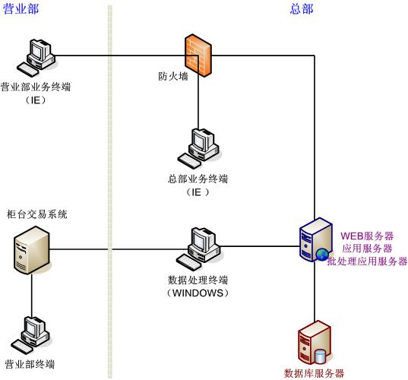
该系统与中国证券登记结算有限责任公司上海分公司的PROP2000系统、深圳分公司的D-COM系统以及十一家与公司开通了客户交易结算资金三方存管业务的存管银行实现了直连，能实现客户资金和信用资金的实时划付。通过在系统内建立的二级结算备金账户体系，实现证券和资金在公司内部二级机构的清分，为清算交收、业务核算、统计提供支持。

7.4.2 系统功能
（1） 报价回购业务法人资金账户体系
通过登记公司客户、自有非担保交收账户，并为营业部建立二级备付金账户，形成由资产类、负债类和权益类构成的法人资金交收账户体系，完整反映公司法人报价回购业务的清算交收情况。
（2）法人系统关于报价回购业务清算体系
￭ 法人报价回购资金清算：将中国结算上海分公司T日发送的JSMX文件中的报价回购交易以及到期的通知明细数据、结果明细数据、延迟交收结果数据、报价回购到期的提前购回数据根据清分到所在的营业部，并匹配上客户的三方存管银行；根据清算的数据，系统统计客户报价回购未到期情况；据此汇总统计当日各个营业部报价回购交易、回购到期交易资金明细数据，进行资金清算和交收，延迟交收的记录不进行重新清算，在下一工作日合并进入当天净额非担保处理
￭ 法人报价回购份额清算：系统能够将中国结算上海分公司T日发送的ZQBD文件中的报价回购质押入库过户数据对自营证券进行过户登记；出库时计增客户证券余额和增减客户证券余额；
￭ 系统支持报价回购延迟交收清盘的清算，系统能够根据登记公司发送数据情况标记该笔客户报价回购业务已进入清盘状态，系统支持对进入清盘后对质押库处置时发生的证券变动进行清算，并根据清算结果记减股东证券质押库余额。
根据中国结算上海分公司发送的清算文件JSMX、ZQBD、WDQ等客户明细数据
清算出每个营业部客户的资金、股份等流水并与登记公司的ZQYE对账
根据系统客户所在营业部
按营业部统计出各类的业务凭证汇总，并与登记公司ZJHZ进行一、二级对账
生成报价回购业务各类报表
生成财务各类交收凭证
生成报价回购各类交收划款指令
法人清算系统业务流程图

7.4.3 报价回购业务对账
（1）证券余额对账：按股东账户清算后的证券股份余额跟中登下发的余额文件ZQYE进行核对，并显示每个报价回购份额结果；
（2）资金一二级对账：据此汇总统计当日各个营业部报价回购交易、回购到期交易资金明细数据，与中国结算上海分公司发送的ZJHZ数据中的报价回购交易明细数据进行对账，并显示报价回购每类业务的对账结果；
（3）报价回购未到期对账：对报价回购未到期情况跟中登下发的报价回购未到期文件WDQ进行核对，并显示对账结果，如果出现了延迟交收的情况，下一日若不能完成交收将进入清盘程序；进入清盘程序后，不再发送报价回购未到期数据，系统中也将自动标记为已清盘状态。

7.4.4 质押账户的管理
法人清算系统支持对报价回购融资方管理：
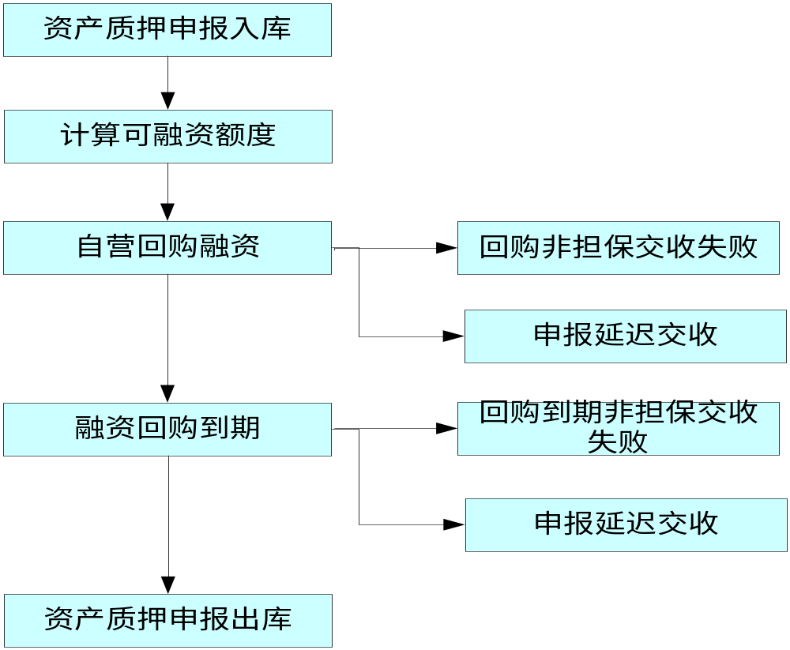

7.4.5 报价回购资金划付
为更好地满足报价回购业务发展需求，中国结算上海分公司和上海证券交易所完善并支持报价回购业务的交收，为了实现跟A股等业务资金划付的无缝衔接，法人清算系统报价回购业务非担保交收流程如下：
法人系统设计输出的报价回购非担保资金划付路线图，能够反映最近一个交收周期内，公司与各交收对象的各类应收应付款项以及交收时点，使得公司清算存管部能够清晰地知道报价回购资金最近一个交收周期内的资金需求情况，以合理调度资金；资金划付路线图包括交收计划、交收执行以及对资金划付失败的跟踪管理三部分，根据报价回购清算产生的交收数据产生交收计划，以明确在未来时点中，公司应当与中国结算上海分公司进行划付的交收指令，各存管银行应划付的交收指令以及各存管银行应收款的交收指令，具体功能如下：
（1）交收执行：依据报价回购非担保交收计划产生的指令数据，在指定的时点中，如果跟上海中登非担保备付金资金划付成功，则可以同步对备付金进行记账处理，对于存管银行的应付类指令，根据存管银行待划付指令，根据需要发送到银证直连，产生存管银行的划付，根据划付成功结果进行同步存管银行的记账，对于存管银行的应收类指令，根据存管银行收款到账情况，进行同步存管银行的到账入账。
（2）资金划付失败的跟踪管理：如果报价回购资金划付失败，本系统可以根据登记结算公司发送的资金划付失败的数据产生交收回滚指令，对交收的计划和交收实际结果间的差异进行调节管理；

7.4.6 报价回购业务报表支持
（1） 报价回购统计报表：报价回购业务未到期、证券余额、报价回购的股份凭证查询、报价回购的一级资金清算明细查询、报价回购的二级资金清算明细查询、报价回购质押出入库查询、报价回购标准券查询、报价回购融资融券查询。
（2） 债券回购监管报表：证监会报价回购业务监管报、标准券余额报表。

7.5 风控系统

7.5.1 系统架构
公司风控系统采用杭州恒生内控平台3.0版，公司自2002年开始使用该系统，已历经了数次版本升级。该系统采用B/S三层结构，业务终端运行IE浏览器，中间层由WEB服务器，后端采用Oracle数据库，数据采集和后台计算采用C/S架构。该系统在现有功能模块基础上构建了报价回购业务子功能模块，支持报价回购业务的监控功能。
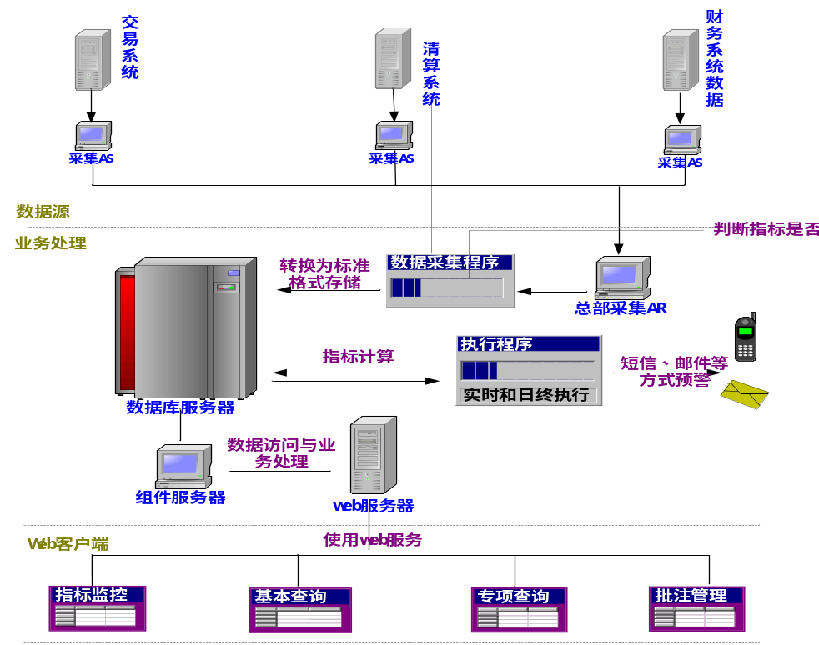
风控系统采集了交易系统、账户系统、清算系统、财务系统等系统的数据，根据监管要求已经实现了实时监控、查询统计、审计稽核、独立存管、反洗钱监控报送、净资本监控、异常交易监控、大小非监控、客户交易资金报送、账户不一致和身份信息核查报送和数据投报基金保送等模块。

7.5.2数据采集功能
应用服务器AS
数据源

采集组件
采集组件
采集组件
数据中心
清洗转换
数据源

数据源
数据采集程序
总部应用路由AR
数据展示（web）

采用中间件技术，实现采集的四层结构，具有良好的安全性与稳定性；采集通过组件方式进行，无采集客户端，方便用户的维护和操作；所有采集逻辑由采集中心端控制，每个类似数据源都对应于总部的一套采集逻辑。当数据源接口发生变更时，只需要修改总部的业务逻辑即可。最大限度减少了系统的维护量，同时保证了系统的可靠性。
（2）采集的数据内容：
采集的数据来源为交易柜台相关数据和财务系统的净资本数据，其中净资本数据已经在风控系统的净资本监控模块中实现了从财务系统的取数，交易相关的数据（数据表）如下：
- 客户信息表；
- 客户权限表：
- 实时、历史委托流水表；
- 实时、历史成交流水表；
- 公司额度表；
- 质押式债券报价回购品种信息表；
- 客户持仓表；
- 资金使用分配记录表；
- 操作流水表；
- 其他相关参数信息表；

7.5.3 实时监控功能
- （1）实时委托监控：
- 实时监控报价回购委托情况，委托金额作为指标设置5级阀值。实时委托监控信息包含委托日期、委托时间、营业部号、营业部、委托号、客户姓名、交易市场、股东账号、交易名称、股票代码、股票名称、面值、委托数量等。其数据来源为交易系统的实时委托流水表。
- （2）实时成交监控：
- 实时监控报价回购的成交情况，把成交金额作为指标设置5级阀值。实时成交监控信息包含成交日期、成交时间、营业部号、营业部、客户姓名、交易市场、股东账号、买卖名称、股票代码、股票名称、到期利率、成交数量等。其数据来源为交易系统的实时成交流水表。
- （3）开通报价回购客户数监控：
- 实时统计当日开通报价回购业务权限的客户数，在监控明细中可查询当日开通通报价回购业务权限的客户信息；客户信息数据包含日期时间，流水号，营业部，客户号，资金账号，客户姓名等。
- （4）公司总额度与净资本比例监控：
- 监控公司总额度与净资本的比例；监控信息中包含品种代码、总额度、授信额度等。
- （5）大额购回监控：
- 大额购回监控功能监控提前购回及取消自动展期业务，超过30%预警。监控一天回购品种的当日累计取消自动展期委托总金额是否超过上一交易日该品种未到期回购余额的30%；监控一天以上任一回购品种的单个客户未提前预约的当日提前购回委托累计金额是否超过人民币3000万元。
- （6）标准券额度监控：
- 标准券额度监控功能监控公司未到期回购余额是否低于质押库中质押标准券数量的95%；监控标准券数量是否小于业务规模，规模大小在交易系统获取。
- （7）集中度监控：
- 集中度监控功能监控单个客户购买单一品种的监控。监控单个客户单个品种累计未到期回购余额是否超过该品种未到期报价回购余额的10%；监控单个客户累计未到期回购余额是否超过公司未到期回购余额的10%。
- （8）额度监控：
- 额度监控功能监控总额度、分品种额度。总额度、分品种额度监控都需要涉及两部分，一是公司设定或分配的额度，二是实际发生的额度。具体地，总（或分品种）额度监控需要有：总（或各品种）设定的额度、总（或各品种）实际未到期剩余的额度、总（或各品种）当日到期额度。

7.5.4审计稽核功能
- （1） 客户未到期回购资产检查：
- 检查前一天清算后客户未到期资产信息。查询条件包含营业部、客户号、资金账号、股东账号、日期；查询结果信息包含证券名称、购买金额、到期利率、提前购回利率、开仓日、到期日等。
- （2） 质押券检查：
- 检查每日质押券的情况。查询条件包含日期、证券代码、股东账号；查询结果信息包含日期、股东账号、 证券代码、质押库余额、标准券额度、折合比率等。
- （3） 公司总额度检查：
- 按日期和币种、品种检查公司的总额度。查询条件包含营业部、起始日期；查询结果信息包含币种 总额度 日期，品种代码。
- （4） 客户账户信息检查：
- 检查开通报价回购业务客户的客户基本账户信息。查询条件包含营业部、资金账号、客户号、起始开通日期、截至开通日期；查询结果信息包含客户资金账号基本资料和客户证券账户基本资料。
- （5） 回购品种报价信息检查：
- 对每日各品种的报价信息进行检查。查询条件包含交易类别、证券代码、开始日期、截至日期；查询结果信息包含日期、证券代码、证券名称、购回天数、面值、到期利率、提前购回利率等。

7.5.5 查询统计报表功能
（1）融入资金使用情况月报：
对各银行的协议存款等项目的融入资金使用情况进行月报表统计。功能支持手工输入全部银行及协议存款银行数据。
（2）报价回购交易预约表：
对预约客户进行预约登记，增加，删除，修改。
（3）报价回购成交及汇总检查：
查询各品种的实时及历史成交及分品种统计情况。查询结果信息包含日期、成交时间、营业部号、营业部、客户姓名、交易市场、股东账号、买卖名称、股票代码、股票名称、到期利率、成交数量等。
（4）报价回购委托及汇总检查：
查询各品种的实时及历史委托及分品种统计情况。查询结果信息包含委托日期、委托时间、营业部号、营业部、委托号、客户姓名、 交易市场、股东账号、交易名称、股票代码、股票名称、面值、委托数量等。
（5）报价回购当日交易构成：
通过T-1日未到期余额表和当日实时成交数据，对前日余额，今日新开仓，续约，到期，提前购回等实时清算当日各品种的日终余额。
（6）公司报价回购筹资情况检查：
公司报价回购筹资情况检查，按日期区间，分日显示，利息字段增加计提利息和实际支付。
（7）历史预警信息：
查询历史预警信息。

7.5.5 批注管理功能
系统可以根据多种条件如指标类别、债券质押式报价回购客户账号等各种条件进行筛选，形成待处理项目，操作员可以对相应的待处理项目进行跟踪、核查，系统自动记录处理的状态和结果。系统将信息流和工作流融合在一起，方便各个部门协同工作，从而提高工作效率。批注管理模块具有以下功能：
（1）批量批注功能：
系统支持对监控结果的批量批注。
（2）粘贴附件功能：
支持粘贴文件，方便在系统中长期、统一保留资料。
（3）批注提示功能：
在系统首页显示待处理的批注信息。
（4）批注流程控制功能：
可以由创建人批给或传阅给多人，每次都回到创建人这里，再由创建人决定是否终止或继续。
（5）批注权限控制功能：
参与批注的人可以看到这个批注的所有内容；在系统功能权限设定决定是否有人看到非本人参与的全部批注内容

第八章 总结与展望
由于本项目还在申请阶段，但。。。。

参考文献
参考一：
参考二：

